Univerzita Palackého v Olomouci
Fakulta tělesné kultury

CYKLOTURISTIKA VOZÍČKÁŘŮ NA JESENICKU
Diplomová práce
(magisterská)

Autor: Veronika Sedláčková, aplikovaná tělesná výchova
Vedoucí práce: doc. Mgr. Martin Kudláček, Ph.D.

Olomouc 2011

Bibliografická identifikace

Jméno a příjmení autora: Veronika Sedláčková
Název práce: Cykloturistika vozíčkářů na Jesenicku
Pracoviště: Katedra aplikovaných pohybových aktivit
Vedoucí práce: doc. Mgr. Martin Kudláček, Ph.D.
Rok obhajoby bakalářské práce: 2011

Abstrakt: V diplomové práci, se věnuji oblasti pohybových aktivit osob se specifickými potřebami. Přesněji se věnuji, aplikovanému sportovnímu odvětví Handcycling. Téma diplomové práce je Cykloturistika vozíčkářů na Jesenicku. Hlavním cílem práce je, analýza podmínek pro cykloturistiku vozíčkářů v oblasti Jesenicka. V rámci svého výzkumu jsem zmonitorovala cyklotrasy, vhodné pro cykloturistiku na handbiku a následně je v praxi, spolu s handbikerem ověřila. Díky tomu, vzniklo 9 handcyclingových tras i s návrhem vlastního značení a popisem poskytovaných služeb pro handbikery.

Klíčová slova: handcycling, handbike, cykloturistika, cyklotrasy, volný čas, rekreace, Jesenicko.

Souhlasím s půjčováním diplomové práce v rámci knihovních služeb.

Bibliographical identification

Author´s first name and surname: Veronika Sedláčková
Title of the master thesis: Handcycling routes in Jesenicko
Department: Department of adapted physical activities
Supervisor: doc. Mgr. Martin Kudláček, Ph.D.
The year of presentation: 2011

Abstract: In my thesis I focus on handcycling. Topis of my thesis is handcycling routes in Jesenicko area. The aim of my thesis is the analysis of condition for handcycling in Jesenicko area. In my research I have monitored cycling routes in Jesenicko, suggested accessible routes and the we did pilot evaluation with on wheelchair user on handcycle. Result of my thesis is nine cycling routes with proposal of special marking of accessibility of these routes.

Keywords: handcycling, handbikes, cycling routes, leisure time, recreation, Jesenicko

I agree the thesis paper to be lent within the library service.

Prohlašuji, že jsem diplomovou práci zpracovala samostatně pod vedením doc. Mgr. Martina Kudláčka, Ph.D., uvedla všechny literární a odborné zdroje a dodržovala zásady vědecké etiky.

V Olomouci dne 12. 5. 2011 ………….………………

Marcel Pipek,
souhlasím s uveřejněním svého celého jména i poskytnutých informací v diplomové práci Veroniky Sedláčkové.

………………………………….
Podpis

Děkuji doc.Mgr. Martinu Kudláčkovi, Ph.D. za odborné vedení, které mi poskytl při tvorbě diplomové práce. Děkuji Mgr. Martině Svatošové za cenné rady a psychickou podporu. Děkuji Marcelu Pipkovi za spolupráci při práci v terénu.

Tato diplomová práce vznikla v rámci řešení projektu "Centra podpory
integrace CZ.1.07/1.2.00/08.0117" za podpory ESF a rozpočtu ČR.

OBSAH
1 ÚVOD 8
2 SYNTÉZA POZNATKŮ 9
2.1 HANDCYCLING 9
2.1.1 Historie handcyclingu 9 2.1.2 Obecné technické parametry handbike 11
2.1.3 Druhy handbike 12
2.2 SPORT AVOLNÝ ČAS 18
2.2.1 Volný čas 19
2.2.2 Rekreace 21
2.2.3 Pohybová rekreace 24
2.2.4 Sport a společnost 25 2.2.5 Prožitek a emoce ve sportu 26
2.3 SPORT OSOB S TĚLESNÝM POSTIŽENÍM 27
2.3.1 Turistika a cykloturistika osob s tělesným postižením 28
2.3.2 Legislativa 36
2.4 CYKLOTURISTIKA NA JESENICKU 39
2.4.1 Cykloturistika na Jesenicku 39
2.4.2 Značení cyklotras 43
3 CÍLE 44
3.1 CÍLE PRÁCE 44
3.2 DÍLČÍ CÍLE 44
4 METODIKA 45
4.1 Metody 45
4.2 Strategie výzkumu 46
5 VÝSLEDKY A DISKUZE 47
5.1 CYKLOTRASY PRO HANDCYCLING 47
5.1.1 Návrh značení tras pro handcycling 60
5.1.2 Piktogramy a symbolika 62
6 ZÁVĚRY 64
7 SOUHRN 66
8 SUMMARY 67
9 REFERENČNÍ SEZNAM 68
10 PŘÍLOHY 71
1 ÚVOD

Sport a pohybová aktivita jako celek, hraje důležitou roli v životě člověka. Pohybová aktivita je nenahraditelná činnost a člověka v mnohém obohacuje. Ovlivňuje jedince nejen po stránce fyzické, ale působí i na oblast psychickou. Pohybová aktivita, sport přináší člověku radost, uspokojení a schopnost překonávat překážky, stresy běžného života. Díky tomu člověk lépe snáší stres, dokáže se lépe vyrovnávat s nečekanými situacemi a buduje si sebevědomí.
Člověk s tělesným postižením např. vozíčkář, má před sebou těžký úkol návratu do běžného života a opětovně si hledá nový životní cíl a smysl vlastní existence. Myslím si, že pohybová aktivita patří k prostředkům, které umožňují jedinci s tělesným postižením, smířit se svou „jinakostí“ a opětovně se začlenit do společnosti, navázat nové přátelské a partnerské vztahy. Díky sportu se může jedinec s tělesným postižením odpoutat od každodenních starostí, problémů, mít radost z pohybu v přírodě, mít možnost seberealizace.
Handcycling je relativně nový sport, který je řazen pod cyklistiku. Tento sport je určen pro jedince s tělesním postižením. Nejde o klasické kolo, ale o speciálně upravenou sportovně-kompenzační pomůcku- handbike, který využívá k pohybu síly paží. Umožňuje tak jedinci s tělesným postižením naplnění volného času sportem, pohybem v přírodě, poznávání nových míst, ale i setkání s přáteli. Avšak pro splnění všech těchto činností, je nutné i vytvoření a splnění speciálních podmínek. Mezi tyto podmínky řadím poradenství při výběru správného typu kola, instruktáž o používání handbiku. Pro uživatele handbiku jsou však nejcennější informace týkající se tras určených pro handcycling. V České Republice existuje systém značených cyklotras určených pro intaktní rekreační či sportovní uživatele. Avšak ne všechny cyklotrasy jsou vhodné pro jízdu na handbiku. Informace o cyklotrasách pro handcyklisty by měla být, v ideálním případě obohacena i o informace o možnosti bezbariérového ubytování a celkově o možnostech služeb pro jedince se speciálními potřebami.

2 SYNTÉZA POZNATKŮ

2.1 HANDCYCLING

Informace týkající se handcyclingu i samotného stroje „handbiku“ jsou těžce dohledatelné. Nejvíce informací jsem čerpala z internetu.
Handcycling, handbike je v současnosti méně známým sportem. To se týká především široké veřejnosti, avšak ve světě cyklistiky a ve světě sportu vozíčkářů je tomu jinak. Handcycling je poměrně mladý sport. Přesto o něm můžeme říci, že se jedná o jeden z nejrozvíjenějších sportů pro osoby s tělesným postižením současnosti. Handcycling se stává velmi oblíbeným sportem osob s postižením a rozvíjí se jak na úrovni rekreační, tak i na úrovni závodní (NDAA, 2008).
Pojem handcycling můžeme přeložit do českého jazyka, jako „ruční cyklistika“. Z anglického „hand“ (ruka) a „cycling“ (cyklistika). Handbike překládáme jako „hand“ (ruka) a „bike“ (kolo). Proto můžeme říci, že handbike je kolo určené pro osoby s tělesným postižením, kteří nemohou užívat běžné kolo, či kola používaná osobami s postižením, jako bicykl a tricykl.
Ve velmi zjednodušeném popisu můžeme tvrdit, že oproti běžnému kolu, kde je kolo poháněno silou dolních končetin, je handbike charakterizován jako kolo poháněné silou horních končetin.
Handbike je speciální sportovně-kompenzační pomůcka. Jízda na handbiku napomáhá, k odbourávání psychického stresu a navozuje příjemné pocity z dynamického pohybu. Ačkoliv je ruční cyklistka (handcycling) uznána jako zavedený sport, je více oblíbená předevší, jako rekreační aktivita umožňující nejen aktivní pohyb, ale také socializaci s podobně postiženými jedinci (Handcycling SA,2005).

2.1.1 Historie handcycligu

Ruční cyklistika vznikla původně v 80. letech 20. století jako sportovně rekreační, sportovní aktivita. Prvotní upravená kola byla jen těžko k dostání, trpěla mnoha technickými nedostatky a pořizovací cena byla značně vyšší než v současnosti, kdy se tento sport stal mnohem více rozšířeným. V současnosti se však při výrobě používají moderní technologie a ultra lehké materiály. Váha a vlastnosti komponentů jdou tak i zde ruku v ruce ceně kola. Je zvláštností, že vznik handbiku nebyl spojen se snahou pomoci osobám s tělesným postižením, ale souvisel pouze s lidskou tvořivostí a kutilstvím. Nicméně, potenciál kola ovládaného nikoliv silou dolních, nýbrž horních končetin, byl záhy využit k rozvoji sportovních aktivit postižených (Handcycling SA, 2005).
První moderní handbike byl sestaven v USA roku 1983. S určitostí nelze říci, kdo první sestavil handbike. V 80. letech 20. století bylo několik modelů „předků“ handbiku. Modely nebyly ani zdaleka na takové technické úrovni, jako typy současných handbiků. Obecně byly předchůdci handbiku, příliš těžké pro manipulaci samotným uživatelem a ani rychlost a pohodlnost nesplňovala požadavky cyklistů. Nevýhodou byla vysoká pořizovací cena a tím vzniklý nepoměr, cena vs. kvalita. První výrobek, který můžeme řadit mezi handbike je Cycle-One, Row Cycle, který je přizpůsobený k tomu, aby se připojil ke klasickému ortopedickému vozíku. Jednalo se o zařízení, které mělo usnadnit přesuny ve městě (USHF, 2008).
Přelom 80. a 90. let 20. století byl důležitým obdobím pro velký průlom v podobě a funkčnosti handbiku. V roce 1990 překonal handbike oceán, což motivovalo evropské vozíčkáře, aby se zabývali cyklistikou. První skutečné sportovní přístroje vyvinul Chris Peterson z USA (Top End). Můžeme tedy říci, že Amerika byla kolébkou hancyclingu. Handbike se stal oblíbeným a jeho popularita se rozšířila do celého světa. Roku 1990 se konal Ride Across America, kde proběhla první větší propagace handcyclingu jako sportu. V tomto roce byl handbike oficiálně zařazen do závodu pro běžce, ale i vozíčkáře atlety – Seattle´s Wheels of Road Race. V roce 1992 byla uskutečněna první rychlostní zkouška pro Human Power Vehicles na nízkoposezovém, ležícím, výkonnostním handbiku, který byl pojmenován Freedom Ryder. Příznivci handbiku začali vytvářet sportovní kluby a organizace. Roku 1997 byl v USA první oficiální závod, kde handcycling přiřadili a spojili s cyklistickým závodem, jednalo se o Cycling Master National Championship. O rok později byla dotvořena americká národní organizace pro handcycling-United States Handcycling Federation (USHF). Tato organizace spadá pod U.S. Wheelchair Sports. Cílem této organizace je podpora, rozvoj handcyclingu, nejen na úrovni závodní, ale i na úrovni rekreační. Dále se podílí na organizaci závodů, které jsou pořádány spolu s klasickými silničními závody. Závody zahrnují, klasické disciplíny tzn. kritéria, časovky, silniční závod (USHF, 2008).
Heino Schmull a Wolfgang Peterson zkonstruovali na jaře 1995 první německý závodní handbike, který začal být sériově vyráběn a rozšířil se jako sportovní nářadí. Každý nový model handbiku byl postupně dokonalejší a vypracovanější. Účelem bylo odlehčení komponentů, získání větší stability a aerodynamičnosti stroje. Vývoj handbiku byl ovlivňován výzkumem a užitím nových technologií v cyklistickém průmyslu (Tománek, 2004).
2.1.2 Obecné technické parametry handbiku

Hlavní částí handbiku je pevný rám, na kterém jsou připevněna kola a další komponenty. Rámy se zpravidla vyrábějí z duralových trubek. Díky neustálému vývoji nových materiálů a technologií, jsou duralové rámy doplněny o vestavby z karbonu, které svou lehkostí a pružností, usnadňují handbikerům manipulaci se strojem a tím činí handbike mnohem pohodlnějším. Handbike má celkem tři kola, dvě zadní a jedno přední. To je připevněno k částečně aretovatelné přední vidlici, která je spojena s pevným rámem pomocí hlavového složení. Dále je přední kolo propojeno řetězem s klikami. Proto přední kolo plní funkci pohonu. Klika je umístěna blízko horní poloviny těla pro řízení. Některé typy handbiku mají speciální úpravu a funkci pohonu plní zadní kola. Stejně jako může být technická změna v tom, že v přední části jsou kola dvě a v části za sedačkou je kolo jedno. U klik tzv. ručních pedálů jsou umístěny i brzdy. Jejich princip užití je stejný jako u běžného kola.
Handbike je opatřen naprosto stejným řazením jako běžná kola. Zpravidla řazením 3x9 jako u horských kol (Shimano Deore XT, Shimano Deore XTR). Velkou část handbiku a velmi důležitou funkci zaujímá sedačka. Sedačka má dvě části, opěrnou část pro horní polovinu těla a část pro posez. Je důležité, aby sedačka byla nastavitelná a tudíž umožňovala nastavení individuálního posedu dle potřeby jedince (Tománek, 2004).
Většina handbiků je konstruována tak, aby byl pro svého uživatele co nejpohodlnější a pohyb na tomto „ručním kole“ byl co nejefektivnější, rychlý a především bezpečný. Základním požadavkem na typ tohoto kola je skladnost a možnost servisu. Servis se neliší od servisu běžného kola. To je dáno i velkou podobností jednotlivých komponentů. Komponenty jsou stejné, jako u běžného silničního či MTB kola. Pro osoby používající handbike je nutné, aby byl snadno rozložitelný, a to z důvodu přepravy autem, vlakem atd.
Vybavení cyklisty handbikera je až na drobnosti shodné s běžným cyklistickým vybavením. Jedná se o brašnu se základním vybavením pro případný servis handbiku v terénu (cyklistická pumpička, náhradní duše, sada imbusových klíčů, nýtovačka, … atd.) Otázkou však je, jestli je handbiker schopen případné technické záležitosti řešit pouze svépomocí. Proto je časté, že handbikeři, především kvadruplegici, kteří mají omezenou schopnost pohybu, vyrážejí do terénu s doprovodem, který jim případné technické problémy může pomoci řešit. K bezpečnostním prvkům řadíme i cyklistickou přilbu, která odpovídá daným normám. Handbiker má možnost i připevnění bezpečnostního praporku dobře viditelné barvy. Praporek umístění v zadní části handbiku, za opěrkou. Praporek není povinnou výbavou, ale opticky zvětšuje výšku handbiku, a tudíž zvyšuje viditelnost jezdce na handbiku, a to především při pohybu na frekventovaných silnicích. Handbiker se od běžného cyklisty neliší ani ve využívání cyklistického oblečení. Časté je použití cyklistických rukavic, dresů, časovkářských kombinéz. Pouze cyklistické kalhoty postrádají všitou cyklistickou antibakteriální vložku.
Jako všichni sportovci i handbikeři musí dodržovat správnou životosprávu během vyjížďky a v závodě. Proto je součástí výbavy cyklistická láhev (bidon) doplněna o hadičku, která umožní handbikerům doplnění tekutin, aniž by museli pouštět kliky. Velmi populární je i využívání objemových vaků (camelback).

2.1.3 Typy handbiku

Handycling, stejně jako každé jiné sportovní odvětví, má svou historii, a zároveň směřuje kupředu. Díky novým technologiím ve výrobě materiálů a samozřejmě díky lidem věnujícím se handcyclingu a jejich potřebám, vznikají stále nové typy handbiku.
Obecně můžeme rozlišit dva typy handbiku. Je to tzv. CLIP-ON, který je možné připojit k ortopedickému vozíku. Tento typ handbikového kola je využíván spíše jako rekreační prostředek určený ke krátkým výjezdům, výletům. Druhý typ, samostatně stojící handbikové kolo, kde je posez spíše v poloze v polosedě až pololeže. Samozřejmě záleží na samotném cyklistovi a jeho požadavcích. Jedná se o handbike určen spíše pro sportovní jízdu. Oba tyto typy se neustále zdokonalují a inovují (Engelová, 2007). V současné době existuje mnoho výrobců zabývajících se problematikou handcyclingových kol. Díky tomu je v současné době velmi dobře pokryta poptávka ze stran klientů. Mezi významné světové výrobce handcyclingových kol patří výrobci TOP END, CARBONBIKE, QUICKIE, SCHMICKING, VARNA, HASE…a mnoho dalších. Českým výrobcem je BeneCYKL se svým typem handbiku Kozoroh (Bike-on, 2010).

Model handbiku CLIP-ON je nejsnadnější a velmi levný způsob, jak ze svého ortopedického vozíku vytvořit handcyclingové kolo. Toto přídavné kolo, je zajímavou variantou jízdy na mechanickém vozíku. Je určeno pro vozíky s pevným rámem. K těmto je přichyceno speciálním rychloupínacím úchytem, je tedy snadno odmontovatelné a přepravitelné. Montáž je velmi snadná, a proto je tento typ kola vhodný při přepravě, kdy i samotný klient zvládne s tímto „nástavcem“ manipulovat. Typ handbiku je vhodný pro začátečníky, kteří se s jízdou na handbiku teprve seznamují a budou jej využívat k jízdě rekreační a na krátkou vzdálenost.
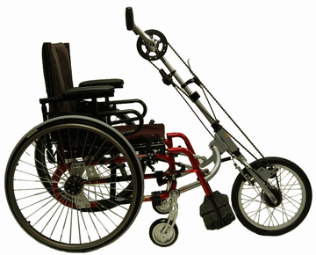

Obrázek 1. Model handbiku clip-on (Bike-on, 2010).

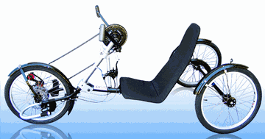
Mezi další typy handbiku patří handbiky určené pro sportovní, či rekreační jízdu. Jedná se o samostatný speciál.
Svým vybavením umožňují překonat, jakýkoliv terén, ať již jede klient na projížďku do města nebo do přírody. Tento typ vozíku je vhodný pro aktivní cyklisty. Handbiky jsou konstruovány nízko k zemi, aby aerodynamika a stabilita vozíku byla nejdokonalejší. Jsou plně polohovací a vybavené přehazovačkou, bubnovými brzdami a lze je vybavit nejrůznějšími doplňky. Pro náročné je možné handbiky upravit do sportovní verze (Bike-on, 2010).

Obrázek 2. Sportovní handbike typVarna II (Bike-On, 2010).

Handcylingové kola určené pro rekreační či sportovní jízdu lze dále rozdělit, dle polohy cyklisty a také vybavenosti handbiku:

HANDY UPRIGHT HANDCYCLE: handbike určený pro začínající handbikery, který je charakteristický tím, že cyklista sedí, má tudíž těžiště těla mnohem výše. To mění jízdní vlastnosti kola, proto není natolik rychlý, ale dodává pocit jistoty. Cyklista sedí, jakoby výše a má větší přehled, o dění na vozovce (USHF, 2010).
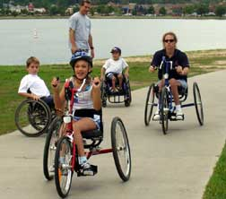

Obrázek 3. Handy upright handcycle (USHF, 2010)

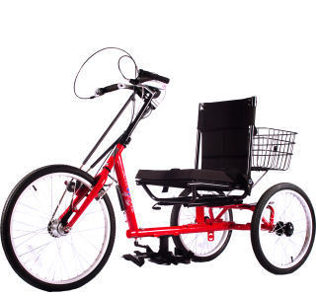
AMTRYKE RECREATIONAL CYCLE: Jedná se o plně vybavený rekreační handbike, s nastavitelnou sedačkou a podpěrkami noh. Univerzální velikost sedačky umožňuje využití handbiku pro všechny dospělé cyklisty. Handbike je vybaven 7 stupňovími převody Shimano (Bike-on, 2010).

Obrázek 4. Amtryke (Bike-on, 2010)

HANDY RECUMBENT HANDCYCLE: Handcyclingové kolo, kde cyklista zaujímá polohu vleže, těžiště je nízko. Díky tomu je kolo stabilnější, lépe ovladatelné a také rychlejší. Proto jsou tyto typy handbiků využívány pro rekreační a sportovní jízdu (Bike-On, 2010).

- Recumbent Fork Steer Handcycle
Handbike vhodný pro rekreační i závodní jízdu určený pro všechny věkové kategorie. Je určen pro všechny jedince s omezením funkčnosti páteře bez ohledu na umístění poraněného segmentu. Kolo lze nastavit dle potřeby uživatele (Engelová, 2007).

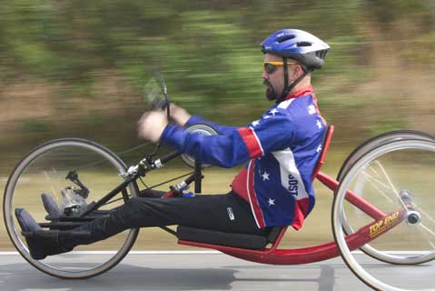

Obrázek 5. Fork Steer (USHF, 2010)

- Recumbent Lean To Steer Handcycle
Sportovní typ handbiku. Dovoluje větší manévrovatelnost a větší úhel otáčení. K určení rozsahu zatočení se využívá pohybu celého trupu cyklisty, tím se handbike stává méně stabilním, a proto je jízda na něm doporučena již zkušeným a trénovaným jedincům. Je doporučován sportovcům s nízko položeným poraněním páteře (USHF,2010).

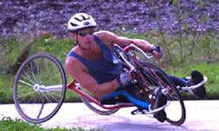

Obrázek 6. Lean to steer handcycle (USHF, 2010)

- Trunk Power Handcycle
Pro jízdu na tomto typu handbiku se využívá nejen paží, ale i svalů celé horní poloviny těla sportovce. Zároveň je využívána váha trupu. V konečném výsledku jde o pohyb na principu kyvadla pro dodání síly a tahu (USHF, 2010)
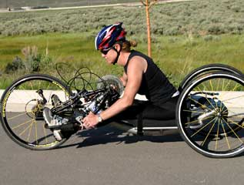

Obrázek 7. Trunk power (USHF,2010)

- Kneeling Handcycle
Handbike určen pro sportovce se schopností využití svalů horní poloviny těla, kdy aktivně zapojují svaly břišní, zádové a samozřejmě paže. Handbiker aktivně přenáší váhu hrudníku i váhu noh (Engelová, 2007).
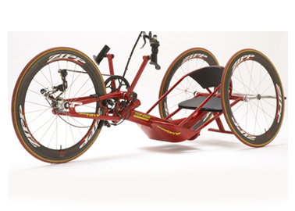
Obrázek 8. Kneeling handcycle (TOP END, 2010)

V současnosti jsou velmi oblíbené i terénní typy handbiku. Jedná se o handcyclingové kola určené pro jízdu v terénu MTB handbike. Terénní handbiky se již mnoho neliší od handbiků určených pro silniční cyklistiku. Rozdíl je především, v šířce a pevnosti plášťů kol, a s tím související síla ráfku kola. Mnohé ze silničních handbiků lze pomocí výměny silničních plášťů za pláště určené pro MTB, změnit naprosto účelovost celého kola. Provedení terénního handbiku se liší, dle výrobce.
OFF ROAD HANDBIKE: tento handbike se liší od ostatních v tom, že jsou dvě kola před a jeden za sebou a má vysoký převodový poměr rozsahu. To dává kolu schopnost vypořádat se strmými svahy a umožňuje jízdu na horském kole. Mezi terénní handbiky patří i čtyřkolky, které jsou speciálně upravené a určené především pro jízdu z kopce v terénu tzv. downhill (Engelová, 2007).

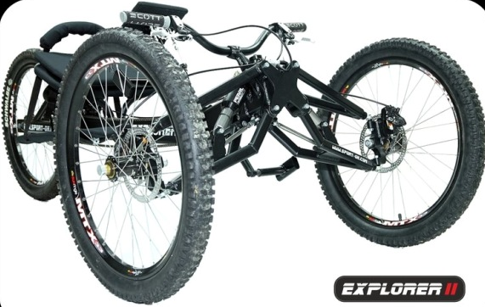

Obrázek 9. Off road handcycle explorer (Offroadhandcycle, 2011).

Dalším velmi nápaditým handcyclingovým kolem, je model firmy Varna:
TANDEM HYBRID HANDCYCLE: Handbike je skvělou kombinací klasického kola pro intaktní populaci a handbiku. Na jízdě se tak podílí oba cyklisté. Toto řešení handcyclingového kola, je vhodné pro rekreační jízdy, a to především u dětí, či osob s kombinovaným typem postižení, kdy je samostatná jízda na handbiku nedoporučená.

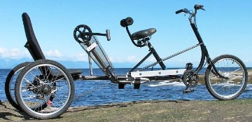

Obrázek 10. Tandem Hybrid Handcycle (Bike-On, 2010).

Mezi český unikát patří handbike Kozoroh od firmy BeneCYKL.
KOZOROH: je speciálně vyvinutý handbike, určeny pro nezávislý pohyb osob, majících zdravotní pohybové omezení a používajících ortopedicky vozík. Handbike je určen především pro jízdu v členitém a nezpevněném terénu. Stejně dobře však poslouží pro nezávislý pohyb v bariérovém a členitém prostředí městských aglomerací. Konstrukce handbike Kozoroh umožní bezproblémový vjezd do interiéru všech veřejně přístupných prostor, včetně výtahu a sociálních zařízení, odpovídající vyhlášce o bezbariérových stavbách (Benecykl, 2011).
Pohodlné sezení neomezené vazbou na otáčení předního kola a s jednoduše nastavitelným sklonem opěrky, umožní celodenní pobyt nejen v přírodě. Zadní náhod jednoho kola, bezproblémově zvládne přejezd terénních nerovností v lese, na polní cestě i při překonávání obrubníků civilizace. Kozoroh je při srovnání s ostatními, především pro závody určenými koly pro vozíčkáře – handbike – v podobné situaci jako klasická horská a trekingová kola. Je určen těm lidem s pohybovým handicapem, jimž dosud klasický ortopedický vozík uzavíral jak pohodlný, svobodný, každodenní pohyb po exteriéru dnešní civilizace, tak pro vícedenní cyklistické i turistické putování otevřenou krajinou se svými přáteli (Benecykl, 2011).
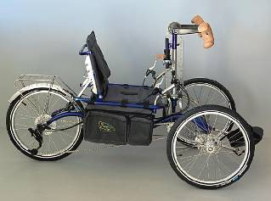

Obrázek 11. Handbike Kozoroh firmy BeneCYKL (Benecykl, 2011)

2.2 SPORT A VOLNÝ ČAS

Sport a volný čas je velmi širokým tématem. Oba dva pojmy (sport, volný čas) jsou rozsáhlé a úzce spolu souvisí. Pojem sport, chápu a zároveň s ním pracuji jako s něčím, co představuje jednu z možností trávení volného času. Ve společnosti je sport chápán jako něco, co je realizované nejintenzivnější pohybovou činností. Dosti často si pod pojmem sport představujeme pojem náležející profesionálním sportovcům. V dnešní době je sport fenomén, který je flexibilní k dění ve společnosti, úzce nás ovlivňuje, a to i za podmínek, kdy se o sport zajímáme aktivně, ale i pasivně. Proto lze říci, že sport nemusíme chápat jen jako profesionální záležitost, ale i jako náplň volného času (Slepičková, 2005).

2.2.1 Volný čas

Čas je relativním pojmem, ale i přesto je veškeré lidské počínání spojeno s časem. Čas řídí naše konání a veškeré události, které souvisí se soukromou i pracovní sférou našeho života. V naší společnosti tj. západní společnosti se setkáváme s pojmem volný čas. Mnozí autoři uvádějí různé definice pojmu „volný čas“. Termín volný čas, můžeme chápat jako čas, který je „zbytkovým“, čas, který zůstává po všech splněných pracovních i mimopracovních povinností. S vzrůstající vyspělostí celé společnosti, roste i podíl volného času jednotlivce (Slepičková, 2005).
Ješina (2007) jednoduše shrnuje volný čas, jako něco, co nám zůstává po strávení pracovní i mimopracovní doby. V případě mimopracovního času se jedná o čas určený pro aktivity, které by měli být více či méně pravidelně vykonávány. Nesmí patřit do pracovní doby, což je např. starání se o rodinu, domácí práce atd.
Velký sociologický slovník (1996) charakterizuje volný čas, jako čas, v němž člověk nevykonává činnost pod tlakem závazků plynoucích ze společenské dělby práce nebo z nutnosti zachování svého biofyziologického či rodinného systému.
Volný čas chápán jako velmi pozitivní záležitost, avšak v dnešní době se setkáváme i s tím, že mnozí lidé neumí volný čas využít k prospěšným, obohacujícím činnostem a vzniká tak prostor pro negativní jevy ve společnosti…vandalismus apod. Konzumním způsobem života dnešní společnosti dochází k tomu, že aktivní činnost je nahrazována konzumností a pasivní zábavou (Slepičková, 2005). Speciální kategorií jsou i osoby se specifickými potřebami. U těchto jedinců je velmi důležitá nejen nabídka a vyjmenování možností pro ně vhodných, ale především musíme dbát na profesionální přístup asistentů, instruktorů, pedagogů volného času a taky technické vybavení a zázemí jsou hlavním předpokladem pro úspěšné trávení volného.
Dle Slepičkové (2005, 11) lze volný čas chápat jako záležitost… ,,a) svobodné volby, b) jako časový prostor, c) formu činnosti, d) symbol sociálního statusu, e) sociální nástroj a f) funkci sociálních skupin a životního stylu“. Toto můžeme považovat za obecné znaky volného času, mající vliv na místo sportu ve volném čase.
A) Svobodnou volbu můžeme chápat, jako protiklad práce. Člověk si zvolí činnost, která nesouvisí s prací zajišťující podmínky pro život, ale tato činnost je nezávislá na předchozích povinnostech a je konána pouze pro potěšení. B) Volný čas jako časový prostor dle Slepičkové (2005, 12) „ je jakousi dobou navíc“. Současná doba přinesla mnohem větší podíl volného času v životě člověka. C) Volný čas jako forma činnosti. Zde se předpokládá, že se jedinec věnuje činnosti za účelem odpočinku, zábavy, rozvoje osobnosti atd. Dále zde počítáme s možností, že člověk „nedělá nic“. D) Volný čas jako symbol sociálního postavení, souvisí se změnami ve společnosti. Jedná se především o podmínky, které jsou pro trávení volného času vytvořeny. Volný čas je dostupný nejen společensky vyšším vrstvám, ale i přesto je volba činnosti ve volném čase mnohdy ovlivněna finanční situací jedince. „Lidé s vysokým ekonomickým statusem jsou z hlediska možností volby mnohem „svobodnější“ než ti, kteří nemají silné finanční zázemí“. (Slepičková, 2005, 12). E) Volný čas jako prostředek sociální pomoci, ve smyslu poskytnutí prostoru pro uspokojení potřeb a přání lidí. Jde především o potřeby z oblasti sociální a sociálně psychologické. Volný čas je prostředkem, který může zmírňovat či eliminovat negativní sociální jevy ve společnosti. Správná volba náplně volného času může pomoci jednotlivci s handicapem, který nenachází potřebné uspokojení a uznání v pracovním či osobním životě. F) Volný čas jako funkce sociální skupiny. Každý jsme součástí některé ze sociálních skupin. Ve volném čase hraje významnou roli i to s kým tento čas trávíme. V takovém to případě dochází k vzájemné interakci a na základě společně tráveného času, společných zájmů. Z toho vyplývá, že dochází k ovlivňování jedince, tak i celé sociální skupiny (Slepičková, 2005).
„Volný čas lze v souhrnu definovat jako dobu, časový prostor, v němž jedinec nemá žádné povinnosti vůči sobě ani druhým a v němž se pouze na základě svého vlastního svobodného rozhodnutí věnuje vybraným činnostem. Tyto činnosti ho baví, přinášejí mu radost a uspokojení a nejsou zdrojem trvalých obav či pocitů úzkosti“ (Slepičková 2005, 14).
Vrátím-li se ke sportu, tak sport, či pohybová aktivita je jednou z možností trávení volného času. Myslím tím aktivní zapojení se do sportu, pohybové aktivity. To může být naprosto spontánní nebo organizované. Samozřejmě záleží na mnoha faktorech, a také na věkové kategorii. Specifickou kategorií jsou senioři a osoby se speciálními potřebami, pro které je trávení volného času nesmírně důležité. I zde je důležitá částečná organizace a zajištění podmínek, proto aby náplň volného času proběhala naprosto uvolněně, zároveň i bezpečně. Jaký je tedy přínos volného času, co je jeho cílem?
Dle Vážanského (1994) se můžeme na přínos volného času podívat z několika oblastí.
1) Společenská oblast, ve které jde v první řadě o zlepšení kvality života jedince. Jde o rozvoj sebe sama a seberealizaci.
2) Hospodářská oblast usiluje o jakýsi blahobyt nejen pro jedince, ale pro celou společnost. Jde především o ekonomickou stránku věci, kde organizace či zajišťování podmínek pro volnočasové aktivity jsou pro některé organizace, instituce či osoby samostatně výdělečně činné, zdrojem obživy a díky tomu jsou zakomponovány do ekonomiky státu
3) Další z oblastí je prostředí, kde volnočasové aktivity probíhají. Jde především o zajištění ekologické stability, šetrného přístupu k životnímu prostředí. Podpora přírodního prostředí využívaného k volnočasovému a rekreačnímu chování (Vážanský, 1994).
Dle Ješiny (2007) by aktivní trávení volného času mělo plnit funkce:
- Rehabilitace
- Relaxace
- Rekondice
- Rekultivace
- Reedukce

Aktivní trávení volného času určuje, popřípadě mění náš životní styl. V životním stylu se tedy promítají faktory vnitřní (hodnotová orientace člověka, míra aktivity, sociální interakce, chování, jednání, preference k činnostem…) i enviromentální (sociokulturní prostředí- rodina, okolí a jeho tradice, mravní hodnoty) (Ješina, 2007).

2.2.2 Rekreace

Rekreace a volný čas jsou spolu provázány, můžeme říci, že pojem rekreace je podřízen termínu volný čas. Rekreace, ve smyslu využití času, který nám zůstává po všech činnostech (pracovních atd.), jenž jsou nezbytné, pro zajištění naší existence. S nárůstem podílu volného času v našem životě, vzrůstá zároveň i prostor pro rekreaci. Slovo rekreace má své kořeny v latinském slově creare (= tvořit) a předpony re (= znovu). „To v podstatě vyjadřuje obnovování, znovuvytvoření něčeho, co již v určité podobě existovalo, vrácení do původního stavu, dosahování původní kvality, což vše bylo z nějakého důvodu v negativním smyslu změněno“ (Hodaň & Dohnal, 2005,11). Proces rekreace má tedy aktivní charakter, projevující se v kompenzaci a obnovování. Jde o obnovování závislé na lidském úsilí. To vylučuje jakoukoliv pasivitu. Slovo rekreace tedy v sobě nese potenciál obnovy a dalšího rozvoje, je jím vyjadřován aktivní proces trávení volného času, kde se člověk zaměřuje sám na sebe (Hodaň & Dohnal, 2005).
„Rekreace je pojmem, označující činnosti, které jsou zaměřeny na obnovování vyčerpaných sil a kompenzaci deformativních vlivů vyplývajících z běžných socioprofesních rolí člověka, z jednostrannosti práce, nesprávných životních návyků apod., na tvorbu zdraví, rozvoj a zdokonalování ve smyslu fyzickém, psychickém i sociálním a s tím spojenou kultivací“ (Hodaň & Dohnal, 2005,11).
Dle Velkého sociologického slovníku (1996) jsou pojmem rekreace označovány činnosti vykonávané ve volném čase za účelem regenerace, relaxace, kompenzace a zábavy. Plní řadu funkcí např. zdravotně preventivní, léčebnou, rehabilitační. Slouží i jako prostředek navázání společenských a přátelských kontaktů. Má i několik významů např. kognitivní, výchovný, umožňuje nácvik určitých dovedností použitelných i v běžném, každodenním životě.
Volba způsobu rekreace je velmi individuální. Přesto je výběr aktivity uřčené k rekreaci ovlivněn společností. Jsou zde jasné vlivy výchovy jedince, kulturního prostředí, v němž vyrůstal a žije, dále i situace, ve které se nachází. Rekreace v sobě odráží nejen život každého jedince, ale život celé společnosti (Slepičková, 2005). Rekreace se dle (Hodaň & Dohnal, 2005) dělí na několik druhů, které se mohou mezi sebou kombinovat, prolínat se či doplňovat, tak aby byla pokryta celá jedincova osobnost:
1) Kulturně-umělecká rekreace, kterou je zvyšován zájem člověka o umění, estetické vnímání. To vše může být realizováno pasivně či aktivně. Jedná se o tvorbu uměleckých hodnost. Nejčastější náplň činnosti vykonávané v kulturně-umělecké rekreaci se týkají hudby, výtvarného umění, literatury apod… V tomto druhu rekreace však zpravidla postrádáme pohybovou aktivitu. 2) Intelektuální rekreace, je velmi individuální a těžko popsatelné. Jedná se však o rozšiřování vědomostí v určité (jedincem vybrané) oblasti. I zde můžeme říci, že se jedná o pasivní regeneraci. 3) Sociální rekreace je úzce spjata s navazováním, vytvářením a udržováním sociálních vztahů. Jedinec má potřebu začlenit se nebo vytvořit sociální skupinu. Zde může nastat obohacení zejména v citové i intelektuální oblasti jedince. 4) Zájmová rekreace je charakteristická tím, že se jedinec, dle svého zájmu věnuje některé z oblíbených činností, označené jako „koníček“. Rozsah těchto činností je široký a mají vliv jak na stránku psychickou tak i fyzickou. Přesto mohou, býti někdy jednostranným zatížením pro člověka. Zde je nutné, aby „koníček“ nezačal zasahovat do pracovní sféry jedincova života. Součástí zájmové sféry může být i sféra pohybová. 5) Pohybová rekreace zasahuje u člověka oblast fyziologickou, anatomickou, ovšem ty mají posléze dopad i na stránku psychickou a sociální. Jak bylo napsáno, forma rekreace je svobodnou volbou každého z nás. Každý z nás má jinou potřebu trávení volného času a každému vyhovuje jiná forma činnosti k regeneraci sil. Co je důležité, pro zvolení si pohybové rekreace je to, že potřeba pohybu vychází z vnitřní potřeby jedince (Hodaň & Dohnal, 2005). Pohybová aktivita je charakterizována třemi oblastmi: (a) fyziologická; (b) sociální; & (c) psychologická (Slepička, Hošek & Hátlová, 2006).
a) Oblast fyziologická - zahrnuje přínos sportu ve smyslu zlepšování či stabilizace fyziologických ukazatelů. Zlepšení pohybových schopností, či obnovování pohybových dovedností (edukace, reedukace, kompenzace apod.) Pohybová aktivita udržuje svaly, kosti, cévní a dýchací systém v kondici a to přirozenou cestou (Slepička, Hošek & Hátlová, 2006).
Motivací pro pohybovou aktivitu je například získání uspokojující tělesné zdatnosti, upevnění a zachování zdraví, kontrola či snížení hmotnosti atd. (Ryba, 1998). U osob se specifickými potřebami má pohybová aktivita nesmírný vliv v oblasti sociální i psychické (Potměšil, Heller, Kocourek, Kovář, Čichoň & Pollková, 2001).
b) Oblast sociální - pohybová aktivita pokud je uskutečňována jako kolektivní, týmová, člověk zde nachází možnost identifikace s ostatními účastníky. To je možné i v rámci individuálních sportů. I individuální sporty plní funkci sociální, a to díky vyváření skupin, společnosti kolem daného sportu. Proto je pohybová aktivita i záležitostí individuální, přesto dává člověku možnost k sociální komunikaci, k sociální odezvě, uznání atd. (Slepička, Hošek & Hátlová, 2006).
c) Oblast psychologická – ve smyslu utváření psychického zdraví. Pohybové aktivity pomáhají při odbourávání stresů, zvyšují odolnost a frustrační toleranci, včetně sebepřijetí, zlepšení motivace k výkonu a sebepoznání (Slepička, Hošek & Hátlová, 2006).
Pohybová aktivita tak ovlivňuje osobnost jedince se speciálními potřebami. Mezi nejdůležitější aspekty se řadí získání psychické stability, vyrovnávání se s handicapem, nalézání svého místa v životě i společnosti, zlepšení sebekontroly, vytváření pocitu spokojenosti se sebou samým. Všechno to, jsou předpoklady, které ovlivňují svobodu a nezávislost, uvažování a jednání směřujícího k sebezdokonalování, jako ke vzdělávání (Potměšil, Heller, Kocourek, Kovář, Čichoň & Pollková, 2001).

2.2.3 Pohybová rekreace

„Pohybová rekreace je tedy zaměřena na jakoukoliv fyzickou, pohybovou činnost člověka, jejímž důsledkem jsou prožitky a žádoucí změny i v oblasti psychické a sociální. Je nejvšestrannější, poněvadž může do určité míry pokrývat i ty oblasti, které jsou typické pro ostatní druhy rekreace, zatímco ony se fyzické stránky člověka nedotýkají“ (Hodaň & Dohnal, 2005, 18).
Dalším z vyskytujících se pojmů, které se týkají, pohybové rekreace je pojem tělocvičná rekreace. Oba dva pojmy spolu souvisí a můžeme říci, že tělesná cvičení jsou realizována v systému tělocvičné rekreace. Tělesná cvičení mají své velmi důležité funkce. Funkcemi jsou rozvoj jedince; uspokojování jeho potřeb; kompenzaci negativních vlivů, jako důsledku jednostranného přetěžování; regeneraci vyčerpaného organismu; udržování již získané fyzické i psychické zdatnosti. Díky tělesným cvičením se upravuje, zvyšuje, či znovu vytváří životní styl jedince. Tělesná cvičení jsou velmi prožitková záležitost. To je vyvoláno nejen pohybem samotným, ale i prostředím, kde se tělesná cvičení konají a také sociálním kontaktem s ostatními účastníky (Hodaň & Dohnal, 2005). Tělocvičnou rekreaci můžeme označit jako prostředek, který díky své prožitkovosti, komplexnímu působení na jedince se podílí na optimalizaci životního stylu (Hodaň & Dohnal, 2005).
Ješina (2007) uvádí pojmy, se kterými se můžeme v pohybové rekreaci setkat a to především z pohledu Aplikovaných pohybových aktivit (APA).
- Nesportovní pojetí APA
- Sportovní pojetí APA
- Terapeutická rekreace
Z pohledu APA má rekreace i své formy, které se dělí dle času, organizovanosti, zapojení osob se specifickými potřebami.
Dělení dle času:
- Jednodenní
- Víkendové
- Vícedenní
Dle organizovanosti:
- Organizované
- Částečně organizované
- Neorganizované
Dle začlenění osob se specifickými potřebami:
- Integrované
- Paralelní
- Segregované

Úlohou Aplikovaných pohybových aktivit je prostřednictvím činností pohybového charakteru, integrovat jedince se speciálními potřebami do intaktní populace. Zároveň se APA snaží o vytvoření podmínek pro zlepšení života osob se specifickými potřebami.

2.2.4 Sport a společnost

Sekot, Blahutková, Dvořáková a Šebera (2004) uvádí, že sport je společenský produkt, který se vyvíjel v určitém sociálně kulturním prostředí. Sport je čím dál více frekventovanějším pojmem v životě společnosti. Neoznačuje pouze jedinečnou pohybovou aktivitu, ale zároveň je i významným sociálním jevem, který je propojený s celkovým společenským vývojem. Význam sportu je v dnešní době umocňován svým nesporným dopadem v rovině sociální, ekonomické i kulturní. Sport je součástí sociálního a kulturního světa, ve kterém žijeme. Stává se tak sociálně-kulturním fenoménem moderní doby (Sekot, 2006).
Součástí kultury společnosti je právě sport. Je tak výrazem představ, idejí, hodnot, prostřednictvím kterých lidé zaujímají své postavení ve světě. Zároveň je proměnlivý, a to v souladu s dynamikou společenských změn, proměňuje se v neustálém stanovování názorů na smysluplnost a schůdnost cest společenského vývoje a jejích morálních postojů. (Sekot, 2006).
Vztah mezi sportem a hodnotami společnosti je významný. Společenské hodnoty ovlivňují výběr sportů, jejich organizaci a motivaci k účasti ve sportovních aktivitách. Díky systému obecně chápaných a přijímaných hodnot, sport podporuje vývoj a posílení identity a následně společenskou integraci. Sport a jeho organizace, cíle, funkce vypovídají o celé společnosti, protože sport proniká do struktur společnosti a stává se jejím odrazem. Účast na sportovních aktivitách je záležitostí především individua, ale realizace má nesporný společenský kontext. Sport bereme jako životní styl (Slepička, Hošek & Hátlová, 2006).
Individuální rovina sportu má velký význam na budování osobních kariér a prestiže. Je fenoménem, který obsahuje specifické aspekty socializace a nabízí nenahraditelné formy rekreačních aktivit, fungujících jako důležitý nástroj lidské seberealizace. Dále se jedná o prostředek usnadňující člověku kontakt s přírodou a nabízí i možnost atraktivního a prestižního profesního uplatnění jedince (Sekot, 2006).

2.2.5 Prožitek a emoce ve sportu

Základním projevem živé bytosti je její pohyb, který se tak stává základním výrazovým prostředkem živé bytosti, a tudíž i člověka (Ryba, 1998). Motorika se promítá do schopnosti vnímat, hodnotit a užívat prostorové vztahy. Tělo je prostředkem pro sebevnímání, sebepochopení a pro interakci s okolím. Prostřednictvím jeho pohybu vnímáme změny. To jak se vnímáme a chováme, má vliv na naše chování a prožívání (Slepička, Hošek & Hátlová, 2006). Tělesné cvičení umocňují vnímání sebe sama prostřednictvím vlastního těla. Zároveň se utváří i situace k vyjadřování vlastních pocitů a k prožívání. Jedinec se učí zůstat se svým tělem při řešení myšlenkových operací. Tělesný prožitek umožňuje pochopení sebe sama, ale také smysl vlastní existence. Díky změny prožívání se vytváří i nové způsoby jednání (Slepička, Hošek & Hátlová, 2006).
Sport je zdrojem emocí a patří mezi nejemocionálnější zájmové činnosti člověka. Radostné prožitky mají jednoznačně harmonizující účinky a jsou proto momentem zkvalitnění života. V běžném životě dochází k hromadění napětí pociťované jako starosti. Sport nabízí mechanismus odreagování, to znamená, že předchozí nepříznivé emoční napětí se sníží (Slepička, Hošek & Hátlová, 2006). Pro člověka je důležité projevit své emoce, dát jim volný průchod a využít jejich energie k aktivitě. Prožitky ve sportu patří k těm, jejichž intencionalita je neporušena, jejichž přítomností plnost je originální. V tomto prožitku je v danou chvíli člověk celou svou bytostí a projektovaná budoucnost není důležitější. V tom spočívá obrovská přednost sportovního prožitku před mnoha jinými. Sport se tak stává prostředkem pro pravdivé řešení existencionálních problémů (Ryba, 1998).
V oblasti psychické je přínos sportu v oblasti schopností, vůle a odolnosti jedince. Sport má na jedince vliv antistresový, antidepresivní. Mezi další vlivy sportu v této oblasti se uvádí pozitivní vliv na sebeúctu, autonomii, sebekontrolu, na smysl života (směr k dosažení cíle), na momenty osobního rozvoje (nepřipouštění si nudy, stagnace) (Ryba, 1998).

2.3 SPORT OSOB S TĚLESNÝM POSTIŽENÍM

Sport je významným sociálním právem, a tudíž by měl být dostupný všem lidem.
Evropská charta pro všechny: zdravotně postižené občany, uvádí, že sport je důležitým faktorem při rehabilitaci a integraci do společnosti. Podpora a rozvoj sportu, pohybové rekreace pro osoby s postižením jsou důležitým prostředkem pro zlepšení jejich života a přispívají k jejich rehabilitaci a integraci do společnosti. Sport a pohybové aktivity tělesně postižených se odrážejí v několika oblastech života společnosti. V legislativě, zdravotnictví, ve vzdělávacích institucích, v ústavních zařízeních, ve sportovních organizacích. Pro pozitivní efekt je nutné sjednocení všech těchto oblastí. Velmi důležitá je oblast výchovy a vzdělávání (Potměšil, 2001).
U osoby s vrozeným tělesným postižením je to v první řadě chování rodiny. Jde o pochopení příčin a hledání rovin, ze kterých by mohli kvalifikovaně ovlivňovat vzniklou situaci. Jedná se o vyrovnávání se se situací, dále pak předávání modelu sociální interakce a komunikace (Potměšil, 2001). Přílišné ochranářství ze strany rodiny, či ošetřovatelského personálu je chybou, která by mohla být v pozdějším období špatně odstranitelná. Důležitá je určitá míra volnosti chováni, včetně pohybu, jenž může jedinci s postižením pomoci začlenění se mezi vrstevníky (Potměšil et al., 2001). U získaného postižení je důležité překonání poúrazového šoku, opětovné navázání vztahu k okolí a blízkým přátelům, vyrovnání se s postižením a zapojení se do života. U jedinců se získaným postižením je rozhodující pohybová zkušenost z předešlých období. Jedinci, kteří před handicapem sportovali, chtějí zpravidla žít „jako předtím“. Proto je velmi důležitý základ v podobě školní tělesné výchovy (Potměšil et al., 2001). Pohybová aktivita má za cíl, jednak prevenci tzv. civilizačních onemocnění (kardiovaskulárních, metabolických, respiračních, psychiatrických). Dále minimalizuje důsledky existujících poruch, jako jakékoliv ztráty nebo abnormality psychické, fyziologické či anatomické struktury nebo funkce. Při využívaní pohybových aktivit existují dvě roviny:
(a) rehabilitační rovina; (b) výkonnostní rovina (Potměšil et al., 2001).
1) Rehabilitační rovina, ve které jde především o zdravotní prevenci, řešení momentální situace, udržování dosaženého stavu či zpomalení regrese příčin. V tomto případě je pohybová aktivita jedním z rehabilitačních postupů. Jedinec je v roli pacienta.
2) Výkonnostní rovina, zde je cílem podávat individuální výkony za účelem osobního prožitku jako součástí kvality života, nebo výkony s cílem vítězství a rekordu. Jedinec je zde uskutečňovatelem a spolutvůrcem.
Nejdůležitější u obou rovin je proces osobní kultivace (Potměšil et al., 2001). Pohybová aktivita a míra jejího působení závisí, jak na jejím množství, tak na osobních okolnostech jedince s postižením, jedná se o druh a míru postižení, věk člověka, pohlaví a na konaných předešlých sportovních aktivitách atd. Časté názory na sport osob se zdravotním postižením jsou takové, že jde především o překonání handicapu, a z něj vyplývajících omezení. Handcycling, handbike jako pohybová aktivita jednotlivce na jedné straně, je na straně druhé i kolektivní záležitostí. Handbike umožňuje jedinci s postižením spojení pohybu s prožitkem jízdy v přírodě, poznávání nových míst. Člověku s tělesným postižením poskytuje pocit volnosti, samostatnosti, nezávislosti bez rozdílu, zda jde o rekreační či výkonnostní pojetí handcyclingu. Hancycling jako každý jiný sport má své sociální prostředí, a proto může jedinec sdílet tyto pocity s dalšími lidmi. Můžou to být další členové sportovního oddílu, kamarádi z řad sportovců, rodina.
Proto, aby se jedinec mohl začlenit mezi handcyklisty, jsou velmi důležité začátky. Je nezbytně nutné zajistit podmínky pro začátečníky. Pod těmito podmínkami si můžeme představit výběr a koupě správného handbiku, seznámení se s mechanismem kola, nácvik nasedání a vysedání z handbiku, nácvik samotné jízdy a ovládání kola. Mezi nezbytné informace nutné k vytvoření správných podmínek pro handcycling patří informovanost o vhodnosti stávajících cyklotras v té dané oblasti. S tím souvisí i síť služeb určených pro osoby se specifickými potřebami.

2.3.1 Turistika a cykloturistika osob s tělesným postižením

Turistika, stejně jako sport osob se specifickými potřebami, posiluje pocit seberealizace, napomáhá k udržení i zlepšení zdravotního, psychického a sociálního stavu. Aktivní turistika patří do oblasti aktivit, které uspokojují pohybové, psychické i intelektuální potřeby člověka. Turistika osob s tělesným postižením, by mohla být za jistých podmínek, úvodním krokem, v době po úrazu a léčebné rehabilitaci, ke sportovnímu vyžití. Turistika plní funkci tělesné a společenské rehabilitace (Dvouletý, 2001).
Turistiku můžeme charakterizovat jako přirozenou formu aktivního oddechu kladně ovlivňující zdravotní stav jedince. Zároveň působí na jedince výchovně a poskytuje mu možnost vzdělávat se (Kaganek, 2010). Stejně jako pohybová rekreace, která je z části popsaná v kapitole 2.2.3, je i turistika rozdělována dle forem, času, organizovanosti i zapojení osob se specifickými potřebami.
Turistika patří mezi aktivity, které jsou vhodnou metodou pro integraci osob se specifickými potřebami do společnosti, avšak povědomí o turistice osob se specifickými potřebami je velmi malé. Zřejmé, jsou mezery týkající se znalosti podmínek, nutných pro uskutečnění turistiky, těchto osob. Hlubší poznání těchto podmínek spolu s rozlišováním možností, vyplývajících z jednotlivých druhů tělesného postižení, může zvýšit šance na aktivní účast jedinců s tělesným postižením v turistice (Kaganek, 2010).
Kaganek (2010) se domnívá, že v prostředí tělesně postižených osob jsou nejčastěji uváděné všeobecně známé bariéry, ovlivňující zapojení se jedince do turistické aktivity. Jedná se především o bariéry: (a) finanční, (b) společenské, (c) psychologické, (d) organizační, (e) materiální, (f) architektonické a dále taky nedostatek klubů a turistických nabídek.
Myslím si, že se zvyšováním informovanosti společnosti o problematice pohybových aktivit osob s handicapem, se zkvalitňují podmínky pro rekreaci, turistiku i sport. Na této osvětě se podílí sportovní kluby, sdružení, centra, společnosti atd., které se zabývají problematikou turistiky, sportu nebo integrací, těchto osob. Se zvyšujícím se zájem o alternativní aplikované sportovní odvětví a pohybové aktivity, se zároveň zvyšuje i poptávka po sportovně-kompenzačních pomůckách, po zlepšení dostupnosti bezbariérových sportovišť, hřišť, plaveckých bazénů, stadiónů, turistických míst atd. S tím samozřejmě souvisí i vytváření tlaku ze strany klientů, na poskytovatele doplňkových služeb. Je nutné vytvořit vhodné zázemí, zajistit vhodný materiál, a také dobře informovaný a školený personál.
Pro turistiku a cykloturistiku osob s tělesným postižením jsou důležité sportovně-kompenzační pomůcky, které jedinci umožňují aktivně se podílet na pohybové aktivitě.
V současnosti se na trhu objevují různé typy těchto pomůcek např. uvedené handbiky, uvedeno v kapitole 2.1.3.
Důležitou úlohu v rozvoji turistiky osob s tělesným postižením mají sportovní kluby. Ty pomáhají zájemcům o turistiku i sport, začlenit se do aplikovaných pohybových aktivit. Seznamují je s možnostmi aktivního trávení času, pomáhají při výběru sportovně-kompenzační pomůcky, při získání pohybové dovednosti, tréninku na nové sportovně-kompenzační pomůcce. Poskytují informace o bezbariérových sportovištích, organizují sportovní i turistické akce.
Mezi takovéto sportovní kluby patří, např. Sportovní klub vozíčkářů Praha se zaměřením na sporty: stolní tenis, florbal, orientační závod, potápění a lyžování (monoski) (Skvpraha, 2011).
Dalším z klubů věnujícím se začlenění osob s tělesným postižením do sportu, turistiky je Sportovní klub vozíčkářů Frýdek-Místek, který se věnuje aplikovaným aktivitám, jako je cyklistika a cykloturistika osob na vozíku-handcycling; dále i adrenalinovým aktivitám a sjezdovému lyžování. Zároveň organizují i společensko-kulturní akce, turistické výlety. Zároveň s tímto klubem je zřízeno i centrum podpory COMEBACK, které poskytuje informace z oblasti legislativy, bezbariérových podmínek, zapůjčování sportovně-kompenzačních i kompenzačních pomůcek, poskytují servis atd. Sportovní klub vozíčkářů Frýdek-Místek byl mezi prvními, kdo se věnoval problematice cykloturistiky handbiku v ČR. Díky tomu, byly na území Beskyd zmonitorovány čtyři cyklotrasy. Informace o těchto trasách jsou dostupné na webových stránkách klubu. (SKVF, 2011).
Nejen sportovní kluby se podílejí na rozrůstání a vytváření podmínek pro turistiku. Mezi významné projekty, zabývající se podmínkami pro turistiku osob s tělesným postižením, řadíme i zapojení se stálici české turistiky-Klub českých turistů. Program „Turistika pro všechny“ vznikl v roce 2008 při příležitosti 120.výročí založení Klubu českých turistů (KČT). KČT založil veřejnou sbírku na podporu turistiky zdravotně handicapovaných spoluobčanů. Z účtu sbírky jsou získané finanční prostředky použity na značení turistických tras pro vozíčkáře. (KČT, 2011). Díky získaným finančním zdrojům, byly v roce 2010 otevřeny dvě turistické stezky. Jednou z prvních možností využití značené trasy pro vozíčkáře je trasa Mariánským údolím na okraji Brna. Další otevřená trasa nazvaná „Krajem Emy Destinové“, se nachází v Jihočeském kraji, v Chlumu u Třeboně, v osadě Lutová. Nová trasa má několik okruhů, z nichž nejdelší měří 24 km a nejkratší 10 km (Jelínková, 2011).
Díky projektu Správy Krkonošského národního praku (KRNAP) byly vytvořeny stezky a rekreační infrastruktura pro handicapované osoby v oblasti KRNAPu, s názvem „Krkonoše bez bariér“. Hlavním cílem je zpřístupnění hor. Správa parku spolupracovala s občanským sdružením No Limits. Díky mapování přístupnosti objektů a turistických cílů, vzniklo 10 tras majících své speciální značení:

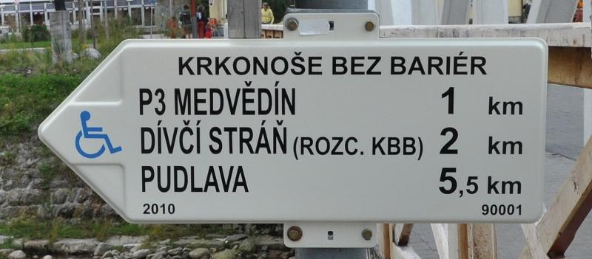
Obrázek 12. Turistické značení (UTOK,2011)

Na rozšíření regionální turistiky pro osoby se specifickými potřebami se podílí i Správa Národního parku a chráněné krajinné oblasti Šumava. Správa NP a CHKO Šumava za přispění externích pracovníků z občanských sdružení Asistence, Trianon v roce 2010, vytvořila projekt, díky němuž měly být zpřístupněny trasy pro osoby s handicapem. Zmonitorováno a následně i upraveno bylo 7 tras vhodných pro turistiku osob na vozíku. Zároveň bylo nutné vytvořit zázemí v podobě bezbariérových toalet a parkovacích míst. V současné době se ze 7 navrhnutých, zpřístupnily veřejnosti čtyři trasy. Trasy mají i své specifické značení, které obsahuje informace o kvalitě povrchu, délce trasy, výškovém gradientu a také o vytvořeném zázemí. Celková délka všech čtyř tras je 15,5 km (npsumava, 2011).
Mezi další regiony snažící se vytvořit vhodné podmínky pro turistiku osob s tělesným postižením, patří i turistický region Jizerské hory. Trasy vznikly díky MOBILITĚ, obecně prospěšné společnosti. Trasy jsou připraveny a navrženy tak, aby je mohli absolvovat jak vozíčkáři (na mechanickém či elektrickém vozíku, s doprovodem i bez), tak rodiče s malými dětmi na kolech nebo s kočárky, v neposlední řadě vozíčkáři – handbikeři. V současné době je vytyčeno 9 základních tras. Trasy netvoří ucelené okruhy, lze trasy mezi sebou kombinovat. O náročnosti každé trasy nebo jejího úseku vypovídá její barevné značení (modrá- nejlehčí, zelená- středně obtížná, červená- náročná). Trasy jsou v terénu značeny barevně odpovídajícími šipkami s piktogramem vozíčkáře a číslem trasy nebo terčíky s piktogramem vozíčkáře. Zároveň bylo myšleno i na možnost zázemí v podobě parkovacích míst, ubytování atd. Celková délka všech tras určených pro turistiku a cykloturistiku je 80,85 km (Mobilita, 2011).
I oblast Severní Moravy má své první kroky v tvorbě turistických tras za sebou. V turistické oblasti Šumpersko, ve Velkých Losiny nově vznikly dva cykloturistické okruhy, celková délka okruhů je 12,5 km (jesenikytourism, 2011).
Regionu Jesenicka a jeho možnostech cykloturistiky osob se specifickými potřebami se věnuji dále ve své práci. Jen krátce se zmíním o turistice pro osoby užívající ortopedický vozík. Oblast Jesenicka, dle mého členění, poskytuje mnoho kulturních i přírodních památek vhodných jako turistické cíle, chybí zde aplikované pojetí turistiky pro osoby např. s tělesným postižením. Bariery v kulturních i přírodních památkách nedovolují tyto turistické cíle doporučit i osobám užívající ortopedický vozík nebo handbike. Na Jesenicku je zatím vytvořena pouze jedna cyklotrasa určená pro osoby užívající ortopedický vozík. Trasa, viz. kapitola 2.4.1. Dále existuje turistický okruh v Jeskyních na Špičáku, kde je bezbariérový vstup a 220 m dlouhá speciálně upravená trasa pro osoby užívající vozík (CAVES, 2011).
Lidé využívající ortopedický vozík a obecně lidé s omezenou schopností pohybu a orientace, jsou při pohybu v krajině limitováni velkým množstvím překážek. V České republice stejně jako ve světě vznikají rámci zlepšování zpřístupnění významných historických, kulturních a přírodních lokalit stezky dostupné i pro tyto osoby. Nicméně problematika zpřístupnění lesů a volné krajiny pro tyto osoby v České republice není zatím komplexně řešena tak, jak je tomu například v USA, Skandinávii či Velké Británii. V České republice zatím neexistuje předpis, směrnice, doporučená metodika či postup pro řešení bezbariérové dostupnosti volné krajiny, lesa a obecně míst v dosahu měst určených k individuální rekreaci a turistice (UTOK, 2011).

Doporučené stavební zabezpečení, při zpřístupňování krajiny pro handicapované dle Ústavu tvorby a ochrany krajiny (UTOK, 2011)

Orientační prvky
Z pohledu osob užívajících ortopedický vozík či handbike jsou důležité informace o tom, kde se nacházejí schody, příkré svahy a jiné překážky, aby si mohly ještě na začátku naplánovat bezpečnou a pohodlnou trasu. Směrové tabule by měly být čitelné z výšky sedící i stojící postavy, proto by jejich střed neměl být výše, než 120 cm nad zemí. Tabule by měly být umístěny na světlých místech, a aby se zabránilo odleskům, měl by být jejich sklon 5-10°. Díky zkosení bude tabule snáze čitelná nejen pro vozíčkáře, ale i pro děti. Čitelnost také můžeme zvýšit, pokud bude povrch matný a nikoli z materiálů odrážejících světlo.
Informační panely je vhodné umístit tak, aby umožňovaly přístup do jejich bezprostřední blízkosti.
Parkoviště pro automobily
Parkovací místa pro osoby užívající ortopedický vozík či handbike je vhodné umístit co nejblíže k přístupovým cestám. Pro vozidla vybavená rampou nebo výtahem pro vozíčkáře je dobré vyhradit podélná parkovací místa, aby se zjednodušil výstup nebo nástup vozíčkáře do tohoto automobilu. V okolí parkovacího místa by neměly být hrany chodníků, či jiné překážky.
Cesty a pěšiny
Pěšiny v přírodních oblastech nedaleko městských aglomerací by měly být projektovány s ohledem na všechny, jak pro občany hledající fyzické vyžití, tak pro staré lidi s holemi, či pro vozíčkáře. Optimální šířka cesty se pohybuje v rozmezí 1,6 až 1,8 m pro osobu na vozíku. S ohledem na otáčení by měly být projektovány i křižovatky cest. Cesta musí být celistvá, bez výstupků a nesmí klouzat. Na povrch cest může být také použit beton. Použití dřeva jako podkladu není příliš vhodné. Riskujeme, že po dešti bude cesta kluzká. Na všech místech, kde je cesta výše než okolní terén, je nutné instalovat nějaký druh hrazení.
Odpočinková místa/lavičky
Odpočinková místa, zejména lavičky, by měly být umístěny podél cest v pravidelných vzdálenostech od sebe. Zvláště na kratším okruhu je umisťujeme 50-100 m daleko od sebe. Měly by být v místech, která se budou návštěvníkovi líbit a poskytnout kýžený odpočinek. Některé lavičky umístíme na sluníčko, jiné zase do stínu. Měly by být ve sejné úrovni jako je cesta. Nesmí také bránit průchodu nebo jinak překážet. Vedle lavičky by mělo být místo větší než 1 m široké pro zaparkování vozíku.
Lavičky mají mít asi 50 cm vysokou zádovou podpěru a měly by být vybaveny opěrkami pro ruce. Tyto opěrky jsou umístěny 20 cm nad sedákem a jsou po celé šíři lavičky.
Odpadkové koše
I člověk na vozíku potřebuje okolo odpadkového koše vyhovující prostor pro manévrování. Tato plocha by měla být velká minimálně 2,5 x 2,5 m. Poklop, je-li jím odpadková nádoba vybavena, musí být umístěn ve výšce max. 80 cm nad zemí a je nutné, aby se dalo s tímto poklopem manipulovat jednou rukou.
Odpočinková místa
Běžný venkovní nábytek se stává z pevně zabudovaného stolu a laviček. Spodní hrana stolu by měla být ve výšce alespoň 75 cm. Vrchní deska by měla od nohou stolu přesahovat o 60 cm. Tímto je zaručeno, že vozíčkář nepřijde do kontaktu s nohami stolu a může si také vybrat pro něj nejvíce vyhovující místo. Lavičky spojené vhodně se stolem zároveň dávají celku přijatelnou stabilitu. Lavičky by neměly být umístěny po celém obvodě stolu, ale jen na dvou stranách. Lidé, kteří mají sníženou pohyblivost, si tak mohou sednout na jejich okraj. Ostatní dvě strany využijí vozíčkáři.
Součástí stezky mohou být piknikové kouty a místa na grilování. U ohniště by mělo být místo na nohy pro osoby vozíčkáře, optimální výška ohniště nad okolním terénem je 70 cm. Pokud jsou okolo ohniště lavičky, musíme zřídit alespoň 90 cm široký průjezd pro invalidní vozík.
Otevřená prostranství by měla poskytovat svým návštěvníkům možnost ukrýt se před nepřízní počasí. Rozměry takového přístřešku by měly být okolo 2,5 m na délku nebo šířku.

V České republice zatím neexistuje dostatečná a kvalitní nabídka služeb, která by osobám se specifickými potřebami umožnila účastnit se turistického ruchu dle jejich potřeb. V současnosti probíhá několik projektů, zaměřených na rozvoj turistiky osob se specifickými potřebami, tzv. bezbariérové cestování. Jedná se především o projekt „ATHENA na cestách“
Projekt se věnuje se oblasti turismu, konkrétně rozvoji BEZBARIÉROVÉHO CESTOVÁNÍ v České republice. Tato specifická oblast zahrnuje cestování, turistická místa, produkty a informace pro turisty se specifickými potřebami, zejména pro osoby se zdravotním postižením, ale dále také pro seniory, rodiče s malými dětmi atd.
Bezbariérové cestování, můžeme chápat jako, cestování, turistické destinace (místa), produkty a informace přístupné všem lidem se specifickými potřebami, zejména osobám se zdravotním postižením, seniorům, rodičům s malými dětmi a jiným turistům s omezenou pohyblivostí, jejich rodinám a přátelům (Project-Athena, 2011).
Aktivity projektu jsou realizovány na území Moravskoslezského, Královéhradeckého, Jihočeského kraje a na území hlavního města Prahy. Projekt je realizován ve spolupráci s občanskými sdruženími TRIAON Vimperk a Český Těšín, dále s Národní radou osob se zdravotním postižením ČR a mezinárodním partnerem: sdružení ENAT; Kazuist, spol s r.o. Třinec.
Realizační období je červen 2009 – květen 2011. Projekt je zaměřen na bezbariérové cestování, jako součást cestovního ruchu, který má integrační charakter a nabízí nové pracovní příležitosti. Součástí projektu je i vytvoření speciálního designu „DESIGN FOR ALL“, kdy jde o návrhy nových značení souvisejících s bezbariérovým cestováním (Project-Athena, 2011).
Akce „JDEME TAKY“ je realizována v rámci projektu ATHENA na cestách. Jedná se projekt informačního systému www.jdemetaky.cz , který na základě jasně stanovených kritérií hodnotí bezbariérovost hotelů a restaurací. Probíhá monitoring nejen bezbariérovosti architektonické, ale i zaměření se na bariéry v oblasti nabídky služeb, dostupnosti informací atd. Akce probíhá pro celou ČR, ale jako první se zapojil Moravskoslezský kraj, který také jako první připravil systém bezbariérového cestování. Pro bezbariérové lokality bylo vytvořeno speciální logo (outdoorguide, 2011).

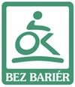
Obrázek 13. Logo Bez Bariér (jdemetaky, 2011)

Tvůrci projektu postupně oslovili nejen turisty, ale i majitele hotelů a restaurací či personál turistických zařízení. Zároveň bylo nutné vytvořit i hodnotící systém, který určí, zda ubytování či službu je možné označit jako bezbariérovou. Základní kritéria jsou ve zkratce tato: Splnění certifikačních kritérií je podmínkou pro získání značky Bez Bariér.
Certifikační kritéria jsou rozdělena do 3 skupin a odrážejí nejdůležitější potřeby osob s jednotlivými druhy zdravotního postižení (tělesné, zrakové, sluchové). Za každou splněnou podmínku získává uchazeč určitý počet bodů, výsledný součet bodů určí, zda je možné udělit certifikovanou značku nebo ne.
Skupiny certifikačních kritérií:
- Přístup k objektu a parkování - parkování, přístupový chodník, vstup do objektu
- Vnitřní bezbariérovost objektu - výtah, komunikační cesty v budově, pokoje, stravovací prostory, hygienická zařízení
- Služby - personál, asistenční služby, ostatní služby

Objekt označený značkou Bez Bariér vyhovuje z hlediska poskytovaných služeb osobám s tělesným, zrakovým a sluchovým postižením (jdemetaky,2011).
Rozvoj turistiky pro osoby se zdravotním postižením, vyžaduje především odstraňování architektonických bariér v širokém slova smyslu, postupné zavádění bezbariérové městské a meziměstské dopravy a rozvoj souvisejících služeb, potřebných pro rozvoj turistiky lidí se zdravotním postižením. Jedním z vyplněných cílů bezbariérového cestování by měla být integrace osob se zdravotním postižením do oblasti cestovního ruchu a v obecné rovině integrace osob se zdravotním postižením do společnosti.

2.3.2 Legislativa

Důležitým dokumentem řešící obecně technické požadavky zabezpečujících užívání staveb osobami s omezenou schopností pohybu a orientace je Vyhláška č. 369/2001 Sb. Ministerstva pro místní rozvoj, ze dne 4. října 2001.
Právní předpis č. 369/2001 Sb. nabyl účinnosti dnem 15. 12. 2001. Ve znění tohoto právního předpisu jsou podchyceny změny a doplnění uskutečněné právním předpisem č.:492/2006 Sb., kterým se mění vyhláška č. 369/2001 Sb., o obecných technických požadavcích zabezpečujících užívání staveb osobami s omezenou schopností pohybu a orientace (CKA, 2011).
V této kapitole se nebudu dopodrobna zabývat všemi technickými parametry, a tím prezentovat celou vyhlášku, ale zaměřím se oblasti týkající se norem určujících bydlení, bezbariérové vstupy a řešení hygienického zázemí pro osoby užívající vozík. Je důležité si uvědomit, že splňování základních požadavků bezbariérovosti (bezbariérový přístup do objektu, výtah v objektu a WC kabiny vhodné pro vozíčkáře) umožní plnou integraci osob se specifickými potřebami do společnosti.
Podle vyhlášky 369/2001 Sb. se postupuje při zpracování a pořizování územně plánovací dokumentace a územně plánovacích podkladů, při navrhování, umísťování, povolování nebo ohlašování, provádění a kolaudaci staveb.
Pro účely této vyhlášky se pracuje s pojmem stavby občanského vybavení, např.: pro obchod, služby, veřejné stravování; tělovýchovu, rekreaci a sport; kulturu, zejména divadla, kina, knihovny, společenské sály, muzea, hrady, zámky, ubytovací zařízení pro cestovní ruch (hotely, penziony, motely, turistické ubytovny).
Do těchto staveb musí být alespoň jeden vstup v úrovni komunikace pro pěší bez vyrovnávacích stupňů. Brání-li tomuto řešení závažné technické důvody, může být vyrovnání výškového rozdílu řešeno šikmou rampou, popřípadě zvedacím zařízením – bezbariérovým přístupem. Přístup do prostorů staveb musí být zajištěn vodorovnými komunikacemi, schodišti, výtahy a zvedacími plošinami.
Šikmá rampa - část komunikace nebo samostatná konstrukce umožňující vlastní přístup do stavby nebo překonávání výškového rozdílu mezi částmi stavby, přičemž jde o ohraničenou šikmou rovinu převyšující okolní plochu o více než 20 mm.
Zdvíhací plošina- svislá zdvihací plošina určená pro dopravu osob na vozíku nebo šikmá zdvihací plošina (poháněný schodišťový výtah) určená pro dopravu osob na vozíku.
U staveb, které jsou vícepodlažními budovami bez výtahů, musí být zajištěn bezbariérový přístup vnitřními komunikacemi nejméně do jednoho podlaží, ve kterém jsou umístěny převážně prostory určené pro hlavní účel užívání stavby.
Ve stavbách pro ubytovací zařízení cestovního ruchu a hromadných ubytoven s kapacitou vyšší než deset pokojů, musí nejméně následující počet pokojů splňovat tyto požadavky:
- jeden pokoj při celkovém počtu do jednoho sta pokojů,
- jedno procento pokojů při celkovém počtu přesahujícím jedno sto pokojů; procentuální podíl upravených pokojů se zaokrouhluje na celá čísla směrem nahoru.

Technické požadavky:
Vstupy do budov- před vstupem do budovy musí být vodorovná plocha nejméně 1500 mm x 1500 mm, při otevírání dveří ven nejméně 1500 mm x 2000 mm.
Dveře- musí mít světlou šířku nejméně 800 mm, dle účelu stavby až 900 mm.
Manipulační prostory a plochy- nejmenší manévrovací plocha pro vozík je 1200 mm x 1500 mm. Předměty vybavení a manipulačního zařízení musí být osazeny v rozmezí výšek 600 mm až 1200 mm od podlahy.
Hygienická zařízení- U budov s administrativním a obdobným provozem musí být hygienické zařízení vždy alespoň jedno pro dvě podlaží. Ve stavbě, ve které je hygienické zařízení určené pro užívání veřejností, musí být nejméně jedna kabina WC v oddělení pro muže a nejméně jedna kabina WC v oddělení pro ženy. U změn staveb lze zřídit jednu kabinu WC pro obě pohlaví přístupnou přímo z chodby.
Dveře se musí otevírat směrem ven a musí být opatřeny z vnitřní strany vodorovným madlem. V kabině WC musí být umístěno umyvadlo. Nejmenší rozměry kabiny jsou 1600 mm x 1800 mm, u zrekonstruovaných staveb 1400 mm x 1400 mm. Umyvadlo musí být opatřeno výtokovou baterií s pákovým ovládáním. Vedle umyvadla musí být vodorovné madlo umožňující opření. Zrcadlo nad umyvadlem musí mít úpravu umožňující jeho naklopení.
Sprchové boxy a sprchové kouty musí mít nejmenší půdorysné rozměry 1400 mm x 1400 mm. Musí být vybaveny sklopným sedátkem ve výši 500 mm nad podlahou umožňujícím boční nebo čelní přístup. Ruční sprcha s pákovým ovládáním, opěrné madlo a mýdelník musí být umístěny v dosahu ze sedátka, na stěně kolmé ke stěně, na které je osazeno. Výškový rozdíl podlahy a dna sprchového boxu nebo koutu může činit nejvýše 20 mm.
Umístění všech prvků ovládaných rukou, zejména vypínače, zásuvky, jističe, dveřní kliky, držadla splachovače, musí být ve výšce 600 až 1200 mm.
Chodníky - musí být široké nejméně 1500 mm a smí mít podélný sklon nejvýše 8,33 % a příčný sklon nejvýše 2,0 %. Na úsecích s podélným sklonem větším než 15,0 %, delších než 200 m, musí být zřízena odpočívadla. Chodníky v místech přechodů přes komunikace musí mít snížený obrubník na výškový rozdíl 20 mm oproti vozovce a musí být opatřeny signálními pásy spojujícími varovné pásy s vodícími liniemi. Navazující šikmé plochy musí odpovídat požadavkům na šikmé rampy.
Parkoviště - na všech vyznačených odstavných a parkovacích plochách pro osobní motorová vozidla musí být vyhrazen nejméně následující počet stání pro vozidla zdravotně postižených osob:
- jedno stání při celkovém počtu méně než dvacet stání,
- dvě stání při celkovém počtu dvacet až čtyřicet stání,
- 5 % stání při celkovém počtu přesahujícím čtyřicet stání; procentuální podíl vyhrazených stání se zaokrouhluje na celá čísla směrem nahoru.
Šířka stání pro vozidla zdravotně postižených osob na parkovištích, odstavných plochách a v garážích musí být nejméně 3500 mm a smí mít sklon nejvýše v poměru 1 : 20 (5,0 %). V případech podélného stání (při chodníku) musí být délka stání nejméně 7000 mm. K těmto vyhrazeným stáním musí být zajištěn bezbariérový přístup z komunikace pro pěší.

2.4 CYKLOTURISTIKA NA JESENICKU

2.4.1 Cyklotrasy na Jesenicku

Okres Jeseník spadá do samosprávného Olomouckého kraje a do územního Severomoravského kraje. V okrese Jeseník se nachází celá řada cyklotras nejen silničních, ale i cyklotras určených pro terénní cyklistiku. Jde především o cyklotrasy regionální, ale i dálkové cyklotrasy zasahující za hranice okresu Jeseník, až za hranice republiky.
Okres Jeseník můžeme rozdělit na několik mikroregionů, které tvoří malé obce v dané lokalitě. Proto můžeme oblast Jesenicka rozdělit na turistické lokality:
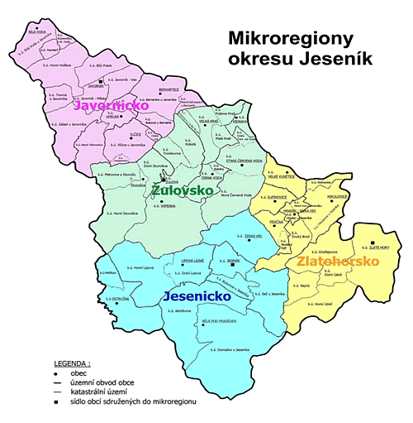
- Javornicko
- Žulovsko
- Zlatohorsko
- Jesenicko

Různé turistické zdroje a informační centra, doplňují turistickou oblast Jeseníků i o jiná místa, ta však již nepatří do území okresu Jeseník. Jsou pouze součástí oblasti, která se celkově nazývá Jeseníky. Ta v sobě zahrnuje, jak pohoří Hrubého Jeseníku se svým podhůřím, tak i oblast Obrázek 14. Mikroregiony okr. Jeseník (Jemas, 2011)
Nízkého Jeseníku, Kralický Sněžník,
Rychlebské hory.

Díky krásné přírodě a mnoha nově vzniklým turistickým službám je celkově oblast Jeseníků vhodným místem pro turistiku, a především pro cykloturistiku (Jesenikytourism, 2011).
Ve své práci se budu zabývat cykloturistikou na území již zmíněných čtyř lokalit, které tvoří celek, jenž můžeme souhrnně označit za Jesenicko, s centrem v okresním městě Jeseník. Je velmi důležité rozlišit oba pojmy Jesenicko a Jeseníky.
Velký vliv má i samotný vznik, již výše zmíněných mikroregionů, tvořených obcemi v dané oblasti. Osobně za velmi pozitivní považuji existenci projektu, jenž realizuje Jesenická rozvojová, obecně prospěšná společnost, což je nestátní nezisková organizace, jejímž cílem je nacházet příležitosti, rozvíjet je a využívat pro rozvoj Jesenicka. Díky jejich práci vznikl v roce 2010 projekt „Na stezkách bez hranic“ (jesenicko-nyský region), který má za úkol propojit současné cyklotrasy na Jesenicku se sousedním regionem v Polské republice. Díky tomuto projektu vzniklo více jak osmdesát cyklotras prolínajících území ČR a Polska. Součástí cyklotras jsou i informační tabule k projektu a odpočívadla na jednotlivých cyklotrasách (Jesenicko, 2011).
Z významných realizací podílejících se na rozvoji cykloturistiky na Jesenicku, je i projekt „Rychlebské stezky“, což je projekt občanského sdružení Rychlebské stezky. Jedná se o cyklotrasy určené pro terénní cyklistiku tzv. trail. Síť těchto cyklostezek i s technickým zázemím, v podobě cykloservisu a informačního centra, dále i se značením tras přímo v terénu, bylo otevřeno 12. září 2009. Díky mimořádnému nasazení tvůrců, již v současné době dochází k rozšiřování cyklotras a budování zázemí pro cyklisty. Veškeré informace jsou dostupné na serveru www.rychlebskestezky.cz. Rychlebské stezky mají své vlastní značení.

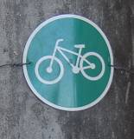
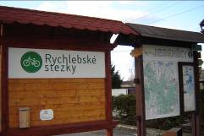

Obrázek 15. Hlavní informační ukazatel a značení v terénu

Další z významných oblastí na Jesenicku, kde se věnují problematice cyklotras, je svazek obcí Mikroregionu Žulovska, což je svazek osmi obcí. Díky vzájemné spolupráci s cílem zlepšit cykloturistiku v daném mikroregionu, vytvořily za přispění Evropské unie síť sedmnácti cykloturistických tras. Tyto trasy však nejsou zaznačeny v terénu, je třeba mít speciálně vydanou mapu nebo se informovat na serveru www.zulovsko.cz. Na území Mikroregionu Žulovska se nachází i jediná stávající stezka pro osoby s handicapem. Stezka se jmenuje: „Naučná stezka nejen pro handicapované“. Jedná se o naučnou stezku, jejíž výchozí i cílové místo se nachází v obci Černá Voda, na parkovišti u restaurace U Zdražilů. Trasa je vedena jako okruh kolem Velkého rybníku. Délka trasy je 8 km a převýšení 79 m. Povrch trasy je asfaltový, místy zpevněná lesní cesta, která je však dobře průjezdná i pro ortopedický vozík, či handbike. V průběhu této trasy se nachází cedule se značením, odpočívadlo a dokonce i bezbariérová toaleta. Stezka je značena. Značkou ukazující sjízdnost i pro osoby na ortopedickém vozíku je modrá značka invalida. Vše bylo vytvořeno v roce 2009 nejen za pomoci obce Černá Voda, ale zároveň se na projektu angažovalo několik soukromých firem a společnost Lesy ČR, která se v tomto regionu podílela ve spolupráci s Klubem českých turistů na tvorbě naučných stezek
K nim patří stavba speciálních značení a odpočívadel. Skvěle vymyšlené zázemí si dovolím předložit v následující fotodokumentaci, kterou jsem pořídila během monitorování trasy:
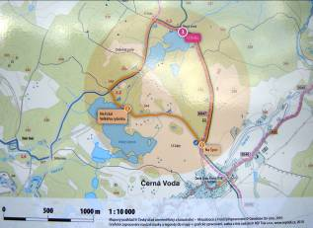

Obrázek 16. Mapa naučné stezky

Na dalším obrázku se nachází třetí zastavení U dubu, kde se kromě ukazatele s mapou a informacemi o okolí, nachází i zastřešené odpočívadlo s krbem a také naprosto jednoduché, avšak naprosto funkční bezbariérové toalety.

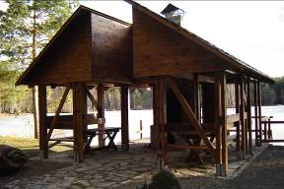

Obrázek 17. Naučná stezka-odpočívadlo U dubu

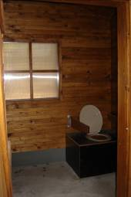
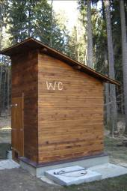

Obrázek 18. Bezbariérové hygienické zařízení; pohled na exteriér i interiér

Naučná stezka nejen pro handicapované je oblastním unikátem. Avšak i přesto může být tento malý okruh vzorem pro další realizace, ať již naučných stezek nebo vzor při vzniku cyklotras určených pro handbikery. Tvůrci realizovali jedinečný projekt, s jedinečnými podmínkami, které vedly k vytvoření cyklotrasy, jež může být v současnosti užívána osobami se speciálními potřebami. Mezi důležité podmínky patří vytvoření dostatečných parkovacích míst pro automobily osob s handicapem a jejich doprovody; přehledné označení trasy; vytvoření bezbariérového hygienického zázemí nezbytného pro jejich uživatele. Důležitou podmínkou je i zveřejnění informací o naučné stezce, to proběhlo v rámci regionálního tisku a uveřejnění informací na webových stránkách www.cykloserver.cz, kde je vytvořeno zaznačení do mapy a také vytvořen výškový profil.

2.4.2 Značení cyklotras

Silniční cyklotrasy určené pro silniční cyklistiku jsou označeny žlutými směrovacími tabulkami o obrysovém rozměru 200x300 mm s černým piktogramem kola a číslem cyklotrasy v záhlaví. Pro upozornění směru se používá směrových tabulek s černou šipkou v příslušném směru. Na hlavních křižovatkách cyklotras nalezneme směrové tabule, na nichž jsou uvedeny údaje o názvech a kilometrových vzdálenostech dalších cílů na trase. Před některými křižovatkami nebo orientačně složitými úseky bývá použita i návěst před křižovatkou, zobrazující schéma křižovatky v daném místě a další průběh cyklotrasy nebo jiných křižujících čí navazujících cyklotras (Klub českých turistů, 2011).
V současné době neexistují na území Jesenicka cyklotrasy určené pro aplikované odvětví cyklistiky-handcycling. Handbikeři jsou odkázáni na orientaci v běžných cykloturistických mapách určených pro cykloturistiku bez omezení. Zkušený handbiker se dokáže orientovat v těchto informacích a částečně improvizovat. Jedná se především o správné zvolení vzdálenosti, kterou je handbiker schopen zvládnout, typ terénu upravenost a frekventovanost trasy a výškový profil tratě. V materiálech pro běžnou cykloturistiku většinou zcela schází informace o možnosti bezbariérového přístupu do objektů, nabízejících služby cyklistům či jiným turistům, možnost parkovacích míst.

3 CÍL PRÁCE

3.1 Cíle práce

Hlavním cílem práce je analýza podmínek pro cykloturistiku vozíčkářů v oblasti Jesenicka.

3.2 Dílčí cíle a výzkumné otázky

a) Dílčí cíle
- Výběr vhodných cyklotras pro handbikery.
- Pilotní ověření vybraných cyklotras.
- Propojení dosavadních cyklotras s nově navrhnutými cyklotrasami pro handcycling.
- Zjištění rozsahu poskytování a úrovně služeb cyklistům handbikerům.

b) Výzkumná otázka

1. Jaké jsou podmínky pro cykloturistiku na Jesenicku?

4 METODIKA

V práci jsem využila metod kvalitativního výzkumu. Jednalo se o metody; rozhovor, pozorování a analýza literárních zdrojů.

4.1 Metody

a) Metoda pozorování
Metoda pozorování byla využita přímo v terénu a to pro posouzení vhodnosti trasy pro cyklisty handbikery. Především se jednalo o posouzení kvality povrchu trasy, porovnání sjízdnosti vybrané trasy z mapy se skutečností.

b) Metoda rozhovoru
Metoda rozhovoru byla použita při spolupráci s handbikerem. Rozhovor měl formu nestrukturovanou s otevřenými otázkami i odpověďmi. Tímto výzkumem se rozumí výzkum, jehož výsledky nejsou dosahovány pomocí statistických procedur nebo jiných způsobů kvantifikace (Strauss & Cobinová, 1999).

c) Analýza literárních zdrojů a pramenů:
Pro práci bylo potřeba čerpat ze zdrojů (knih, průvodců, internetu) určených pro rozvoj cykloturistiky v daném regionu.
Jednalo se především o mapy z dané oblasti, cykloturistické a turistické průvodce: (a) Klub českých turistů (2001). Hrubý Jeseník a Rychlebské hory. Soubor cykloturistických map 1:100000. Praha: Klub českých turistů; (b) Svazek obcí Mikroregionu Žulovska: Žulovsko-Cykloturistická mapa; (c) Olomoucký kraj (2008). Cyklotrasy Jeseníky. Popis tras, zajímavosti a služby 1:135000. Olomouc: Olomoucký kraj; (d) počítačový programu CYKLOTRASY 2.22, (e) internetové stránky http:www.jesenikytourism.cz/; www.zulovsko.cz/; www.rychlebskestezky.cz.

4.2 Strategie výzkumu

V první fázi výzkumu probíhal výběr cykloturistických tras. Pro každou oblast, jsem si vytvořila protokol (příloha č. 1). Mezi hlavní kritéria výběru cyklotras patřily tyto faktory:
- kvalita povrchu pozemní komunikace
- převýšení cyklotrasy (náročnost cyklotrasy)
- dostupnost cyklotrasy: prostředí, ve kterém se cyklotrasa nachází (město, zalesněná oblast…atd.)
- nabídka služeb pro cyklisty handbikery (bezbariérové ubytování, restaurace, infocentra, cykloservisy)
- posouzení cyklotras z hlediska rekreace s rodinou

Následně probíhalo ověřování cyklotras v terénu. Ověřování tras probíhalo za účasti jednoho aktivního handbikera- Marcela Pipka, který souhlasil s projetím vybraných cyklotras na handbiku. Vybrané trasy jsem projela spolu s handbikerem, na silničním kole v průběhu minulých dvou let. Zde jsem využila metody otevřeného pozorování, kdy jsem si vytvářela záznamy z tras. Záznamy se staly podklady pro následný konečný popis tras a vytvoření map (příloha č. 2). Rozhovor měl formu nestrukturovanou s otevřenými otázkami i odpověďmi. Dotazování se na handbikera Marcela Pipka bylo směřováno ke zjištění dojmů z projeté cyklotrasy. Základní body otázek se vztahovaly:
- k celkovému pocitu z jízdy
- k náročnosti cyklotrasy a frekventovanosti zvolené pozemní komunikace
- k vytvořeným podmínkám pro cykloturistiku (odpočívadla, parkoviště, dostupné přírodní i kulturní památky)
Výsledky dotazování se odráží v popisu tras v kapitole 5.1 .
Dalším cílem bylo vyhodnocení nabízených služeb. Já i oslovený handbiker jsme aktivními cyklisty a bydlíme v oblasti Jesenicka. Ověřovali jsme, zda je u navržených cyklotras možnost parkovat, zda existuje možnost bezbariérového ubytování, stravování, osobní hygieny a technického zabezpečení.
Cílovou skupinou, pro kterou jsou cyklotrasy zpracovány, je aktivní vozíčkář, jenž zvládá jízdu na handbiku. Dosáhl nezávislosti v osobní péči i v praktickém životě.

5 VÝSLEDKY A DISKUZE

5.1 Cyklotrasy pro handcycling

Oblast Jesenicka má velmi hustou síť cykloturistických tras. V následující tabulce je přehled cyklotras nacházejících se v oblasti Jesenicka. Cyklotrasy byly vybrány z map a turistického průvodce Klubu českých turistů. Jedná se o ucelený přehled, kdy jsem ve svém výzkumu ověřovala sjízdnost cyklotras spolu s handbikerem žijícím na Jesenicku. Díky naší dobré znalosti oblasti jsme dokázali v terénu ověřit silnice, které nebyly uvedeny jako cyklotrasy, a tak vzájemně propojit stávající cyklotrasy nebo alespoň jejich části s nově navrhnutými silnicemi, které splňovaly podmínky pro handcyclingové trasy. Díky tomu jsme získali nové cyklotrasy vhodné pro jízdu na handbiku.

Tabulka 2. Přehled cyklotras dle Klubu českých turistů 2001

ČÍSLO CYKLOTRASY DLE KČT. | PRŮBĚH CYKLOTRASY | DÉLKA CYKLOTRASY V KM
53 | Hanušovice-Vikantice-Jeseník-Písečná | 36
54 | Písečná-Mikulovice hr. přechod | 9,5
55 | Holčovice-Rejvíz-Jeseník | 34
6041 | Bílá Voda-Javorník-Vidnava-Mikulovice | 35
6042 | Bernartice-Žulová | 11,5
6043 | Bílý Potok-Javorník-Skorošice-Žulová | 19,5
6044 | Bílá Voda-Javorník-Hraničky | 37
6045 | Dolní Fořt-Hraničky-Buková-Horní Heřmanice | 24
6046 | Vidnava-Stará Červená Voda-Žulová-Vidnava | 28
6047 | Vidnava-Černá Voda | 8
6071 | Zlaté Hory-Rejvíz | 9
6072 | Heřmanovice-Zlaté Hory | 13

CYKLOTRASA OKOLO RAČÍHO ÚDOLÍ

Trasa: Javorník-Čertovy kazatelny-Hřeben-Buk-Račí údolí-Javorník; část cyklotrasy 6044 až k Buku, dále po pěší turistické trase-modrá.

20 km 4x 1x 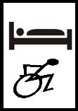1x 1x 1x 0x
Profil: 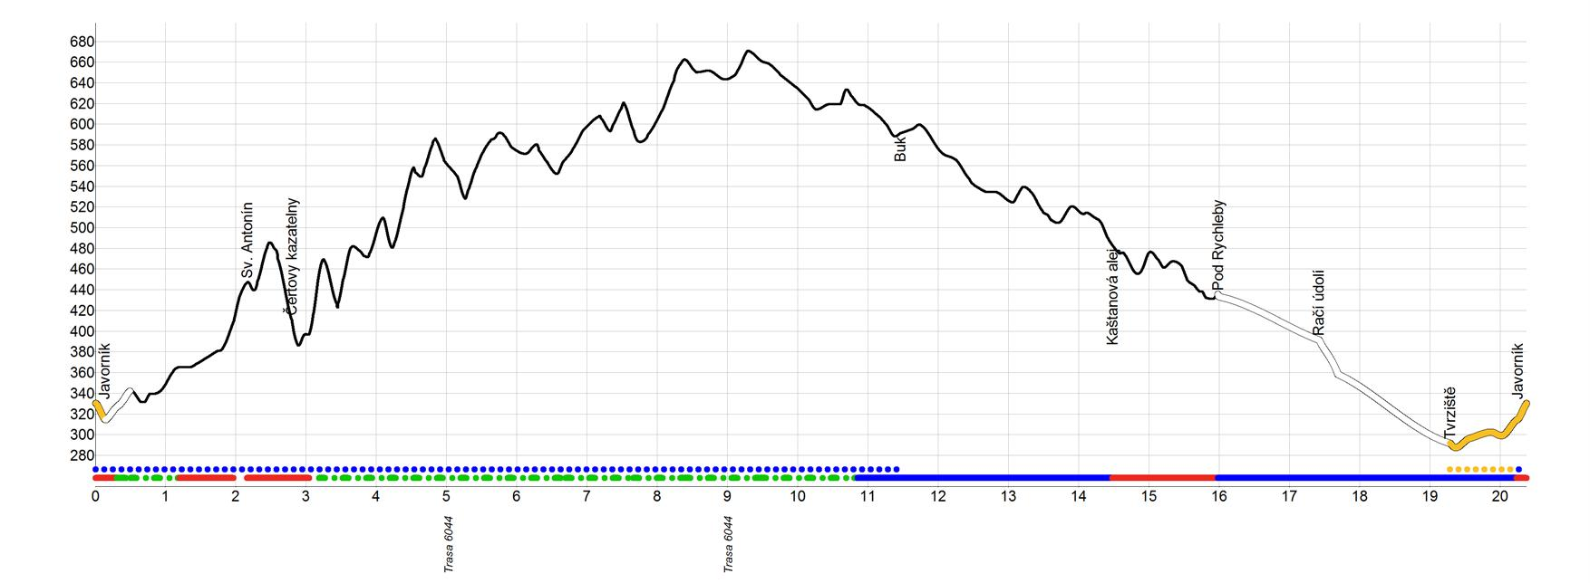
Trasa byla vybrána na základě atraktivnosti prostředí Rychlebských hor, přírodní rezervace Račí údolí. Ve městě Javorník se nachází veřejně přístupný zámek Jánský Vrch, který však není bezbariérový, a proto je pro osoby užívající ortopedický vozík nebo handcycling, je přístupné pouze nádvoří zámku. V průběhu trasy se nachází turisticky významné cíle: kaplička Sv. Antonína; Čertovy kazatelny (bariérový vstup na kamenné kazatelny, vyhlídka do údolí možná i z cesty); zřícenina hradu Rychleby (lze pozorovat z cesty); Pustý zámek (lze pozorovat z cesty). Cykloturistický okruh má zprvu pozvolně stoupající charakter. Díky tomu, jsou krásné výhledy na oblast Račího údolí. V druhé polovině trasy se profil mění a následuje postupné klesání do města Javorník. Okruh má asfaltový povrch, vjezd automobilů je pouze na povolení Lesů ČR, proto je bezpečný z hlediska provozu na komunikaci. Celá trasa se nachází v zalesněné oblasti, a proto musíme počítat s náhodným výskytem překážek na cestě, tím myslím spadané větve stromů a v období podzimu spadané listí, drobné kamínky či kousky zeminy. To může ovlivnit bezpečnost jízdy na handbiku. Co se týče služeb, musíme počítat s tím, že větší část trasy (mimo město Javorník) se nachází v neobydlené oblasti. Tomu je třeba přizpůsobit i vybavení na půldenní výlet. Je nutné mít dostatek tekutin a potravin. Během trasy není možné využít, bezbariérového hygienického zařízení. V Javorníku je velmi snadná orientace a dostupnost. Přímo v centru města se nachází dostatek parkovacích míst vyhrazených pro osoby se zdravotním postižením. Bezbariérové ubytování i s restaurací nabízí hotel Pod zámkem. Ve městě funguje turistické informační centrum se sídlem v Kulturním domě na Nádražní ulici. Cyklotrasa č. 6044, která vede přes centrum města, je velmi přehledně označena a vede až k rozcestí Buk. Zde z cyklotrasy č. 6044 odbočíme a dále pokračujeme po modré pěší turistické trase až k silnici I. třídy mezi vesnicí Horní Fořt a Javorníkem. Tato komunikace je zároveň cyklotrasou č. 6043, která se v Javorníku spojuje s trasou č. 6044.
Doporučení: Před samotným výjezdem, dobře prostudovat cykloturistické i turistické mapy a průvodce.

CYKLOTRASA OKOLO ZLATÝCH HOR

Trasa: Zlaté Hory, Bohema-Dolní Údolí-Rejvíz, chata Svoboda-Starý Rejvíz-Most přes Černou Opavu-Pod Koberštejnem-Drakov, háj- Panna Marie Pomocná- Zlaté Hory, Bohema.

33 km 3x 3x 1x 3x 1x 1x
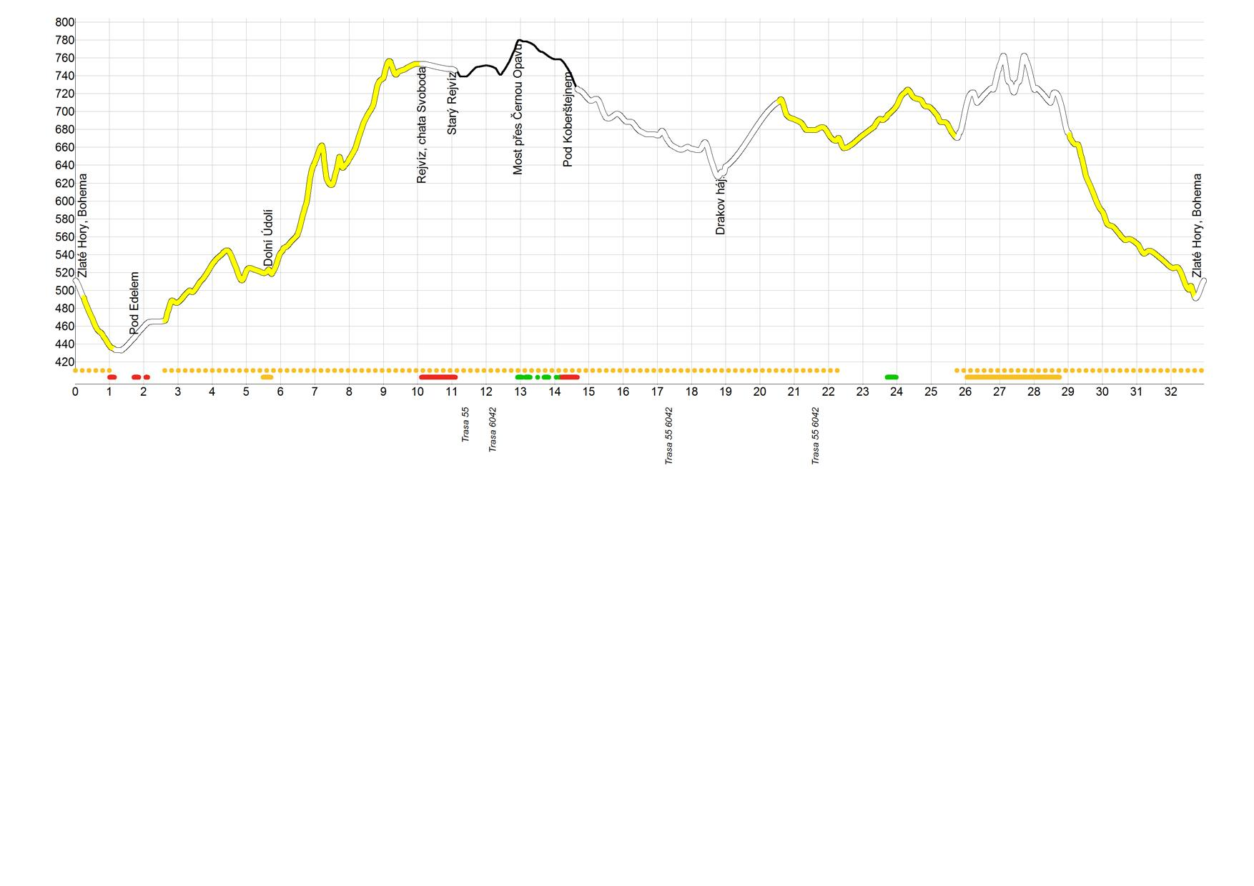
Profil:

Náročná trasa vedená Zlatohorskou vrchovinou nabízí mnoho přírodních i kulturních památek např. NPR Rejvíz, zřícenina Koberštějn, poutní areál Panny Marie Pomocné a mnoho dalších. Cyklotrasa vznikla zkombinováním několika cyklotras probíhajících územím. Jedná se o cyklotrasu č. 6071, 55 a část cyklotrasy č. 6072. Výletní okruh je veden po málo frekventovaných silnicích a lesních asfaltových komunikacích. Výchozí místo ve Zlatých Horách, sportovně rekreační areál Bohema, nabízí možnost bezbariérového ubytování i možnost celodenního parkování pro neubytované turisty. Trasa vede ze Zlatých Hor přes Dolní Údolí na Rejvíz, tato část trasy je velmi náročná svým převýšením. Doporučuji zvážit možnost překonání této části trasy autem, auto je možné nechat na Rejvíze. Osada Rejvíz je turisticky atraktivním místem, je zde mnoho turistických chat, ale dle mých zjištění, ani jedna nenabízí bezbariérové ubytování. V obci je možnost občerstvení v restauraci či turistickém bufetu. Z Rejvízu se pokračuje po cykloturistické trase č. 55 do Drakova, jedná se o lesní asfaltovou komunikaci, kde je vjezd automobilů pouze na povolení Lesů ČR. Cesta je nenáročná ve velmi klidné zalesněné oblasti. Na tuto trasu navazuje cyklotrasa č. 6072, která nás vede k poutnímu místu Panny Marie Pomocné, stoupání ke kostelu je náročné. Pro handbikera cesta dále nevede a je nutné se z poutního místa vrátit zpět na silnici I. třídy a dále již jen z kopce zpět do areálu Bohema. Během projíždění trasy jsme zjistili několik nedostatků, a to zejména možnosti občerstvení a využití bezbariérových toalet v průběhu trasy.

CYKLOTRASA GIRO DI REJVÍZ

Trasa: Jeseník-Dětřichov-Rejvíz-Zlatorudné mlýny-Ondřejovice-Mikulovice-Písečná-Česká Ves- Jeseník.

42,8 km 2x 7x 3x 6x 1x 4x

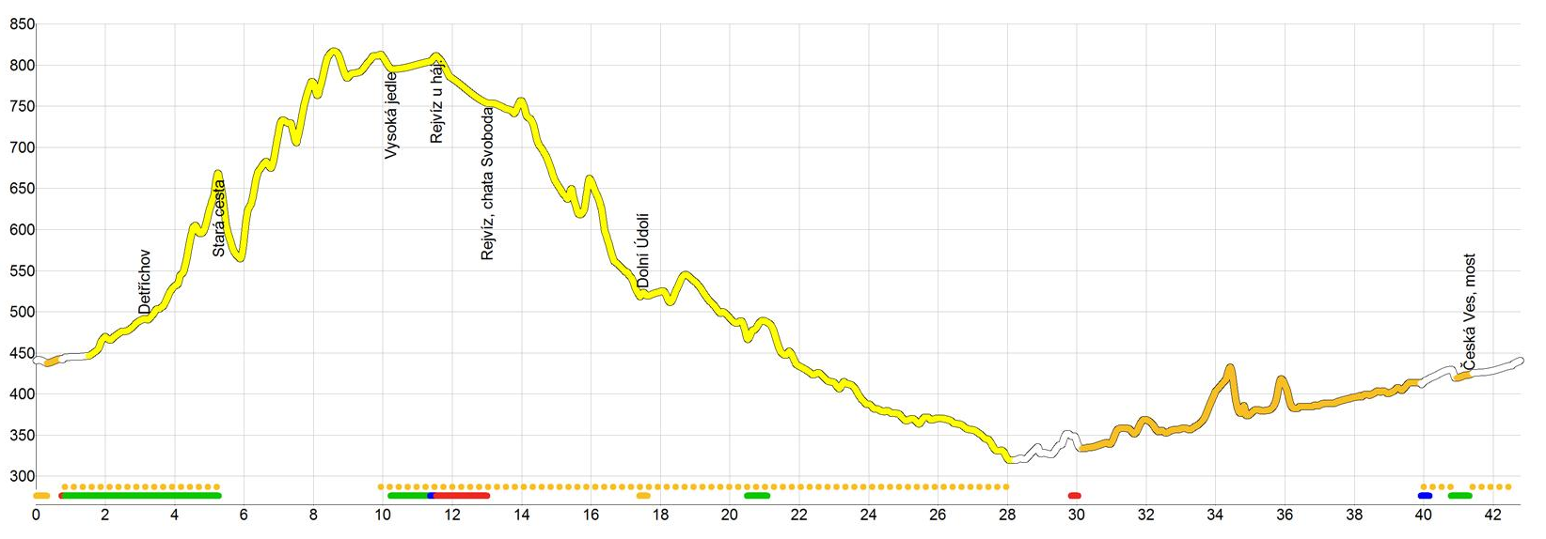
Profil:

Vybraná cyklotrasa je velmi oblíbená regionálními cyklisty. Cyklotrasa je vytvořena z několika cyklotras, a to z cyklotrasy č. 55, 6071 a 53. Cykloznačení není po celé délce trasy, využívá se silnic I. a II. třídy, které nejsou zahrnuty do cyklotras, ale provoz na těchto komunikacích je bezpečný. Cyklotrasa je náročná, a to zejména díky stoupání z Jeseníku na Rejvíz. Je zvládnutelná i pro cyklisty handbikery. Při výjezdu k obci Rejvíz se nám naskytne unikátní výhled na město Jeseník a přilehlé obce. Během výjezdu je možné využít vytvořených odpočívadel a nabrat sil. Z Rejvízu nás čekal dlouhý, ale bezpečný sjezd do Dolního Údolí. Je vhodné využít na Rejvíze možnost občerstvení, avšak kvalitnější zázemí pro handbikery chybí. Před Zlatými Horami jsme odbočili vlevo a pokračovali dále směr na Mikulovice. Během trasy je možnost navštívit Zlatorudné mlýny. Areál je dobře přístupný i pro osoby na vozíku či handcyclingovém kole. Středověký hornický skanzen na řece Olešnici u Zlatých Hor, v místě zvaném Údolí ztracených štol, nabízí k prohlídce repliku dobových zlatorudných mlýnů ze 14. století. Zařízení a exponáty jsou plně funkční. Expozice je ideálním cílem pro rodinné výlety, v místě je vybavení pro odpočinek. Dále již po silnici I. třídy až do obce Písečná. Zde je vhodné se připojit na cyklotrasu č. 53 a pokračovat dále do města Jeseník. Po celé délce cyklotrasy je velmi kvalitní asfaltový povrch, pohybujeme se na komunikacích I. třídy, a proto je nutné dbát zvýšené opatrnosti a pozornosti. Co se týče poskytovaných služeb pro cyklisty handbikery je na trase několik možností bezbariérového ubytovaní, a to v obci Dětřichov v hotelu Nodus, dále v obci Česká Ves v hotelu Zlatý Chlum a penzionu Šafrán. V těchto zařízeních je možné využít i bezbariérový přístup do restaurace. Při spolupráci s handbikerem jsme využívali možnost parkování v centru města Jeseník.

CYKLOTRASA K LETIŠTI

Trasa: Jeseník-Česká Ves-Písečná-Mikulovice-Hradec Nová Ves-Písečná-Česká Ves-Jeseník.

23,9 km 1x 2x 2x 4x 1x 3x

Profil:
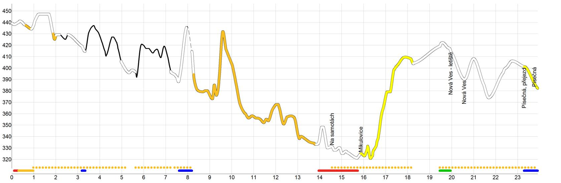

Středně obtížná trasa směrována do blízkého okolí města Jeseník. Trasa vznikla kombinací cyklostezek č. 53, 6041 a 54. Začátek cyklotrasy je v centru města Jeseník, kde je dostatečné množství parkovacích míst a zároveň i infocentrum v přízemí obchodního centra Alkron, vstup je bezbariérový. Díky cyklostezce č. 53, která nás vyvede mimo hlavní silnici z města, se dostaneme na vedlejší asfaltovou komunikaci, kde je minimální provoz, avšak obezřetnost je na místě. Trasa je hojně využívána ostatními cyklisty, in-line bruslaři. Cyklotrasa č. 53 nás dovede až do Písečné, kde se připojíme na silnici I. třídy. Zde je zvýšený provoz až do Mikulovic. V Mikulovicích se napojíme na cyklotrasu č. 54, která nás směřuje z města a po krátkém stoupání na kopec, trasu opustíme a směřujeme dále po trase č. 6041, kdy nad obcí Terezín odbočíme doleva k Aeroklubu. Celá trasa je dobře značená a přehledná. V obci Nová Ves se opět napojíme na cyklotrasu č. 54, která vede dále až do obce Písečná. Zpáteční cestu si můžeme zvolit po cyklotrase č. 53, nebo se vydat po silnici I. třídy až do Jeseníku. Cyklotrasa je označena jako středně obtížná, přesto bych jí doporučila i pro rodiny s dětmi. Co se týče poskytovaných služeb, je trasa dobře zabezpečena. Bezbariérové ubytování, stejně jako využití restaurace či bezbariérových toalet, je možné v obci Česká Ves, a to v penzionu Šafrán, v hotelu Zlatý Chlum. V obci Mikulovice můžete využit pouze restaurace.

CYKLOTRASA PRIESSNITZOVY LÁZNĚ

Trasa: Jeseník-Česká Ves-Lázně Jeseník-Pomezí-Lipová Lázně-Jeseník.

20,1 km 1x 3x 2x 4x 2x 3x

Profil:
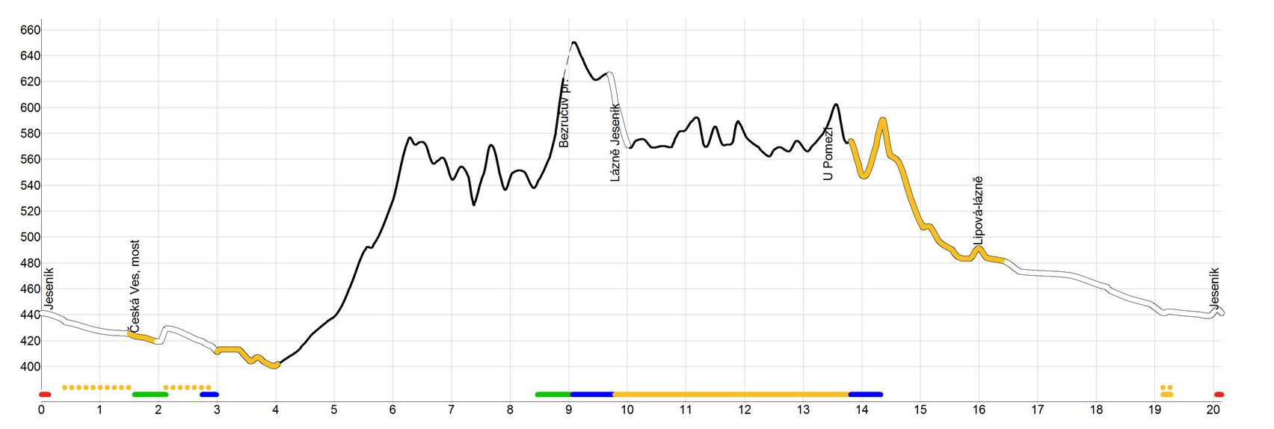

Cyklotrasa byla vytvořená na základě osobní zkušenosti a znalosti místního terénu. Začátek trasy je ve městě Jeseník, v centru města, směr jízdy je dále po silnici I. třídy až ke krytému bazénu v České Vsi, kde odbočíme vlevo směrem k vlakové zastávce. Pokračujeme dále po lesní asfaltové cestě, zalesněnou oblastí. Vjezd automobilů pouze na povolení Lesů ČR. Mírným stoupáním se dostáváme k nejvyššímu bodu naší trasy. Zároveň se nacházíme v areálu Priessnitzových léčebných lázní. V areálu je nově otevřen venkovní balneo provoz s vytvořenými odpočívadly a venkovními vodními procedurami, v podobě přírodních sprch, střiků, koupele nohou. Lázně Jeseník jsou rozsáhlým turisticky vyhledávaným místem. Tomu jsou přizpůsobeny i služby nejen klientům, ale i turistům. Pro handbike, nebo též pro osoby užívající ortopedický vozík jsou zde vytvořeny dobré podmínky. Je možnost využití ubytování v některém z lázeňských domů. Zároveň je možnost navštívit bezbariérové restaurace, zejména v letních měsících jsou pro handbikery dobře dostupné venkovní zahrádky.
Návštěva lázní Jeseník je možná i bez absolvování náročného stoupání, ať již z Jeseníku nebo z České Vsi. Lázně Jeseník jako jediné mají bezbariérovou autobusovou dopravu z autobusového nádraží v Jeseníku. Jsou vhodné také pro návštěvu s rodinou, kdy např. projížďka po kolonádě nám v případě krásného počasí poskytne výhled na celé údolí řeky Bělé. Zároveň, lze obdivovat pohoří Hrubého Jeseníku s nejvyšší horou Pradědem. Trasa dále pokračuje sjezdem po hlavní silnici k lázeňskému domu Maryčka, kde se dáme doprava a pokračujeme po asfaltové lesní cestě směr k Pomezí. Po celé trase se nám naskýtají výhledy do údolí řeky Stařiče. Na Pomezí se napojíme na silnici I. třídy a dlouhým sjezdem se dostáváme do obce Lipová Lázně, kde pokračujeme směr Jeseník centrum.

CYKLOTRASA K NÝZNEROVSKÝM VODOPÁDŮM

Trasa: Žulová-Nýznerov-Nýznerovské vodopády-Nýznerov-Žulová.

15 km 1x 1x 0x 2x 1x 0x

Profil:
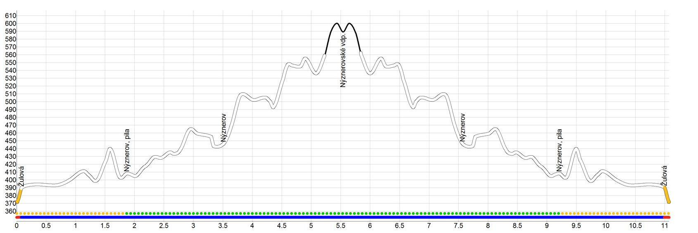

Cyklotrasa není zahrnuta do žádných z vytvořených cyklotras Klubem českých turistů. Byla vybrána na základě znalosti regionu mnou i handbikerem. Trasa je vedena mimo hlavní komunikace, a proto je naprosto bezpečná, co se provozu týče. Je vhodná pro rodinné výlety. Možnost občerstvení je v obci Nýznerov. Naučná stezka Nýznerovské vodopády je součástí přírodního parku Vodopády Stříbrného potoka. Trasa není klasickým okruhem, ale využíváme zde stejného bodu pro začátek trasy i pro konec. Možnost bezbariérového ubytování v okolí obce Žulová není, proto jsme zvolili přesun automobilem. Parkovacích míst v obci Žulová je dostatečné množství. Trasa pokračuje ze Žulové k Nýznerovským vodopádům po asfaltové cestě, kvalita povrchu je uspokojivá. V obci Nýznerov, až ke křižovatce u dřevokombinátu, jsme využili značení cyklotrasy č. 6043. Dále jsme přes Nýznerov dojeli až k vodopádům. Stejnou cestou jsme se vraceli nazpět do výchozího bodu. Služby určené pro handbikery a celkově pro osoby užívající ortopedický vozík jsou minimální. Neexistuje zde žádná možnost bezbariérového ubytování, či možnost využití toalet.

CYKLOTRASA K LESNÍMU BARU

Trasa: Jeseník-Lipová Lázně-Horní Lipová-Lesní bar-Lipová Lázně-Jeseník.

23 km 1x 2x 2x 3x 1x 2x
Profil:
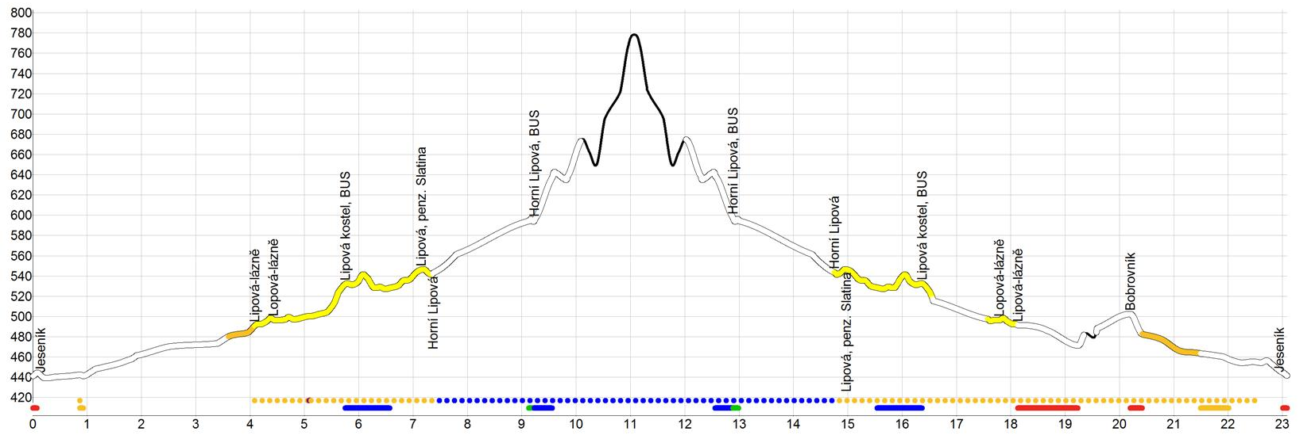

Je velmi atraktivní cyklotrasou, vhodnou pro rekreační jízdu s rodinou. Cílem cyklotrasy je Lesní bar, což je bar „se samoobsluhou“, kde je možnost občerstvit se. Velmi originální odpočívadlo po náročném stoupání, kde majitel spoléhá na pocitovost svých zákazníků. Naše trasa začíná v centru města Jeseník, kde je dobrá parkovací kapacita. Dále pokračujeme po cyklostezce č. 53 (Moravská cyklotrasa) až do Horní Lipové k poště, kde z cyklotrasy odbočíme vlevo směrem k vlakovému nádraží. Pod vlakovým nádražím nás již ukazatelé navádí k Lesnímu baru, který je turisticky velmi atraktivní. Po celé délce trasy je kvalitní asfaltový povrch. Zároveň je třeba dbát zvýšené pozornosti, kvůli zvýšenému provozu na komunikaci, a to především v úseku Lipová Lázně-Horní Lipová. Lipová Lázně je obcí s lázeňskou historií a areál lázní je volně přístupný. V Lipové Lázních je možnost využít bezbariérového ubytování i s areálem ubytovny Lipanka, v Horní Lipové je bezbariérový penzion Na Kovárně. Po celé délce trasy je dostatek restaurací i rychlých občerstvení s bezbariérovým přístupem.

CYKLOTRASA PŘÍRODNÍM PARKEM VENUŠINY MISKY

Trasa: Černá Voda-Žulová-Tomíkovice-Velká Kraš-Habina-Černá Voda.

25 km 1x 2x 0x 2x 2x 1x

Profil:
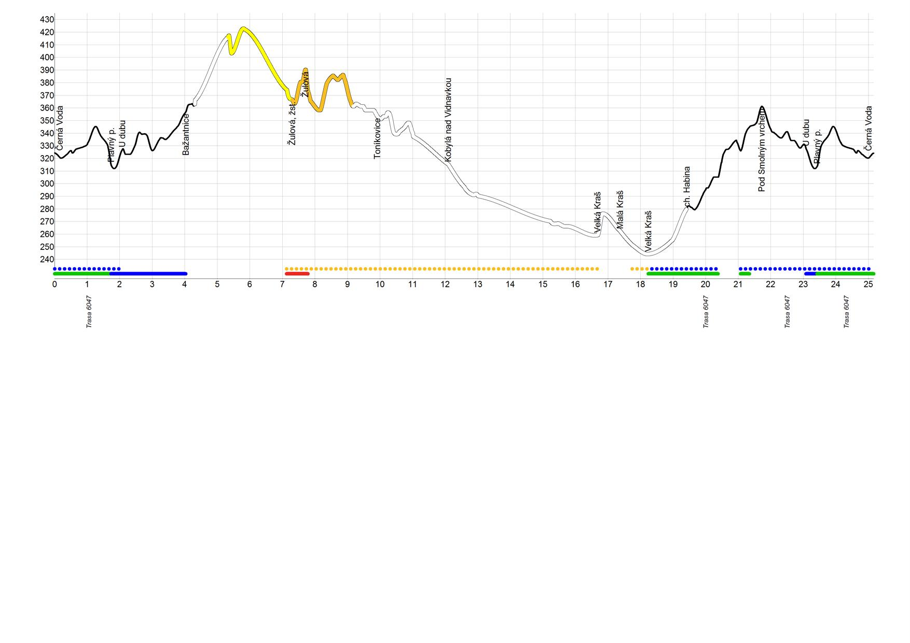

Cyklotrasa začínající v obci Černá Voda je cyklistickým okruhem složeným z cyklotras č. 6046 a č. 6047. Výchozím bodem je parkoviště u Obecního úřadu v Černé Vodě. Zde se nachází začátek naší cyklotrasy, jež je součástí cyklotrasy č. 6047. Na křižovatce U dubu, z cyklotrasy odbočíme vlevo dále k Bažantici. Mírným stoupáním se dostaneme nad obec Žulová, kde po silnici první třídy sjedeme do obce a dále pokračujeme směr Tomíkovice, Kobylá nad Vidnávkou, Velká Kraš. Trasa je vedena, v mírně zvlněném terénu. V obci Malá Kraš se napojíme na cyklotrasu č. 6047 a dále přes Habinu pokračujeme po lesní asfaltové cestě až k rozcestí U Dubu a dále k výchozímu místu. Celá trasa je vedena po asfaltovém povrchu. V úseku Žulová-Velká Kraš je využito silnice II. třídy s mírným provozem, dále je využito lesních asfaltových komunikací s provozem pouze na povolení Lesů ČR. Trasa je svým profilem i umístěním vhodná pro rodinné výlety. Možnost občerstvení je v obci Černá Voda. V obci Černá Voda je možnost využití cykloservisu, infocentra i bezplatných parkovacích míst. Tato turisticky, a především cykloturisticky atraktivní oblast, postrádá možnost bezbariérového ubytování.

CYKLOTRASA Z ČERNÉ VODY DO VIDNAVY

Trasa: Černá Voda-Rokliny-Stará Červená Voda-Štachlovice-Vidnava-Velká Kraš-Habina-U Dubu-Černá Voda.

19,3 km 1x 2x 0x 2x 1x 1x

Profil:
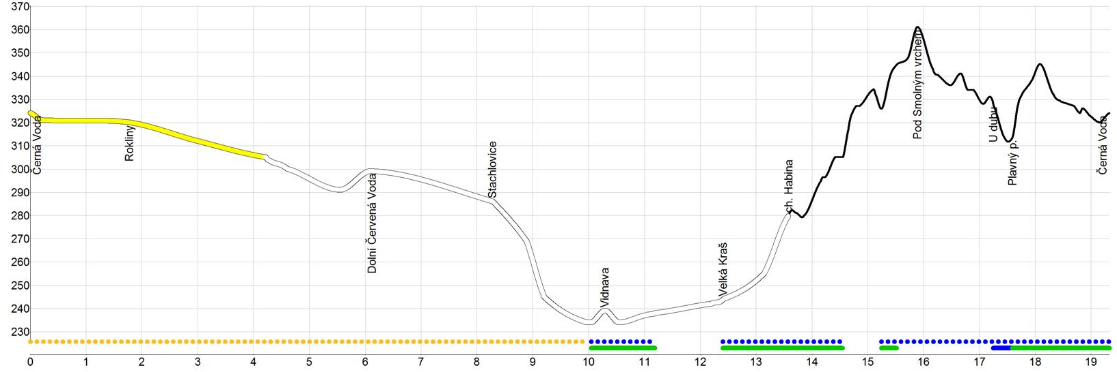

Cyklotrasa o délce 19 km vznikla kombinací tras č. 6046, 6047. Výchozí místo je stejné jako u předešlé cyklotrasy, a to na parkovišti u Obecního úřadu v Černé Vodě. Kdy v protisměru cyklotrasy č. 6046 se vydáváme směrem k obci Rokliny, dále již po silnicích II. a III. třídy do obce Stará Červená Voda, Štachlovice a do obce Vidnava. Z Vidnavy pokračujeme po stejné cyklotrase až do Malé Kraše, kde se vydáme dále směrem k Habině po cyklotrase č. 6047. Cyklotrasa je velmi dobře značena cykloturistickým značením. Komunikace je tvořena velmi kvalitním asfaltovým povrchem. Provoz na komunikacích II. a III. třídy je v této oblasti minimální, a proto je jízda na handbiku v tomto ohledu bezpečná. Z Habiny dále pokračujeme po lesní asfaltové komunikaci až do Černé Vody, k výchozímu místu. Oblast je vyhlášena jako Národní přírodní památka „Venušiny misky“. Možnost občerstvení je v obcích Černá Voda. Bezbariérové ubytování v této oblasti zcela chybí.

5.1.1 Návrh značení tras pro handbikery

Cyklotrasy pro handcycling doposud neexistují. Cykloturistickou síť v ČR můžeme dobře rozpoznat díky žlutému cykloturistickému značení. Cyklotrasy nejsou ověřeny ani testovány pro jízdu na handcyclingovém kole. Handbiker je nucen, vyčíst všechny potřebné informace ze současných cykloturistických map. Ani to, nezaručí, že trasa bude splňovat všechny požadavky handbikera. Jak by mohla být značena cyklotrasa pro handcycling? Cyklotrasy pro handbikery se mohou, samozřejmě prolínat i s běžnými cyklotrasami. Aplikované cyklotrasy by měly mít své vlastní jednoduché značení. Dále by bylo dobré vytvoření speciálních turistických průvodců a map.

Symbol pro aplikovanou cyklotrasu:




Obrázek 19. Vlevo upravený symbol pro osoby ZTP (Válková, 2010)

Pro označení osob se zdravotním postižením nebo jako označení bezbariérového přístupu se v současné době užívá symbolu, který vidíme vlevo. Avšak nyní jsou snahy o modernizaci vzhledu tohoto symbolu. Jedná se o nekategoriální pojetí a to nejen grafiky týkající se osoby se ZTP, ale jde o celkový „nekategoriální“ přístup k jedincům se specifickými potřebami. Válková (2010) tento přístup charakterizuje jako snahu o odstraňování stigmatu „nemohoucnosti“, snahou je tak stavět více na schopnostech, na kompenzaci limitů různými prostředky a způsoby, přizpůsobování programu danému jedinci.

Značení náročnosti:
Zvolená forma pomocí číslování v rozmezí číslic 1-3, a zároveň slovní hodnocení
náročnosti trasy. Důležité je i barevné znázornění, které by mohlo být pomocným ukazatelem při značení cyklotras do map.

Tabulka 1. Rozdělení tras dle náročnosti

LEHKÁ | 1
STŘEDNĚ OBTÍŽNÁ | 2
NÁROČNÁ | 3

- Symbol pro cyklotrasu, náročnost 1:

- Symbol pro cyklotrasu, náročnost 2:

- Symbol pro cyklotrasu, náročnost 3:

Symbol pro osoby s handicapem by mohl být samostatným značením pro cyklotrasy. V případě, že jíž stávající cyklotrasa je vhodná i pro handbikery, mohl by se tento symbol stát součástí cykloturistického značení:
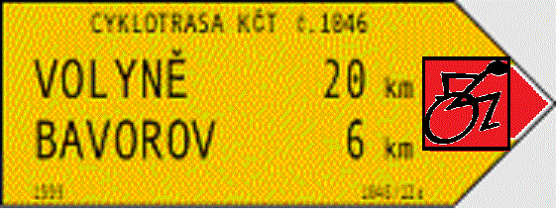
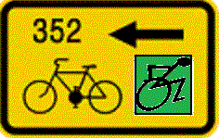
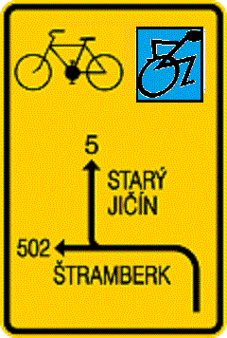
Obrázek 20. Značení cyklotras doplněné o symboliku cyklotras pro handcycling
5.1.2 Piktogramy a symbolika

Pro snadnější orientaci v mapách tras, vhodných pro handbikery, jsem si vytvořila vlastní symboliku pro poskytované služby. Vycházela jsem, ze všeobecně známých symbolů, se kterými se denně setkáváme. Použité symboly jsou mým návrhem, který má usnadnit orientaci v diplomové práci.

Symbol turisticky zajímavého místa. Pro přírodní i kulturní památky na trase. Bohužel handbiker musí počítat i s faktem, že na handcyclingovém kole se nelze dostat na kamennou vyhlídku a ani do prostor zámku Jánský Vrch. Avšak, tento symbol ukazuje, že i handbiker má možnost „vidět“, „prohlédnout“ si, turisticky atraktivní místa.

Symbol bezbariérového přístupu do restaurace. Možnost využití občerstvení na trase. Handbiker musí počítat s tím, že nelze do žádné z bezbariérových restaurací vjet na handcyclingovém kole!!! Pouze na ortopedickém vozíku se zařízením CLIP-ON, je možné vjet do prostor restaurace. V letních měsících může handbiker využít letních zahrádek restaurací, které bývají dobře dostupné i pro cyklistu na handbiku.

Symbol pro bezbariérové ubytování.

Symbol pro parkovací místa určená pro osoby ZTP. Díky vyhlášce 369/2001 Sb. je parkovacích míst dostatečné množství. Vyhrazené parkování se nachází i u budov poskytujících bezbariérové ubytování.

Informační centra. Informace o okolí, lze získat i na recepcích hotelů atd.

Symbol pro bezbariérové hygienické zařízení. Bohužel, možnost využití bezbariérových toalet jenedostatečné. Mnohdy bezbariérové restaurace, mají špatně řešené toalety a nelze je teda označit za bezbariérové.

6 ZÁVĚR

Ve své magisterské práci jsem pracovala na tématu, zapojení se osob se specifickými potřebami do pohybových aktivit. Již v bakalářské práci jsem se věnovala aplikovanému sportovnímu odvětví cyklistiky-handcyclingu. Proto, se i v diplomové práci věnuji, tomuto sportovnímu odvětví, avšak mou snahou bylo propojení handcyclingu s oblastí Jesenicka, kde bydlím.
Díky soustavnějšímu zájmu o handcycling jsem se seznámila se skupinou handicapovaných sportovců, věnujících se jízdě na handbiku, a to na různé výkonnostní úrovni. Díky handbikeru Marcelu Pipkovi, který taktéž bydlí v oblasti Jesenicka, jsem přišla na námět, hledání vhodných tras a terénu pro cyklistiku osob s tělesným postižením, na území Jesenicka. Pan Marcel Pipek byl mým partnerem při hledání a ověřování tras na Jesenicku. Díky jeho pomoci a připomínkám jsem vytvořila základ pro realizaci cyklotras určených pro osoby s tělesným postižením. Zároveň se domnívám, že značení, které doprovází zmonitorované cyklotrasy, a je použito v mé diplomové práci, by mělo být ještě sladěno s unifikovaným značením v rámci ČR. Ve své práci jsem použila pouze návrh řešení značení pro aplikované cykloturistické trasy.
Hlavním cílem práce byla analýza podmínek pro cykloturistiku vozíčkářů v oblasti Jesenicka. Při sběru dat a ověřování navrhnutých cyklotras v terénu, jsem zjistila, kolik je třeba splnit podmínek, proto aby jedinec s tímto druhem postižení mohl v regionu pouze pobývat. Nehledě na to, že samotná cykloturistika sebou přináší další podmínky. Při správné tvorbě nebo úpravě těchto podmínek je umožněno zapojení handbikerů do regionální cykloturistiky.
Bohužel, v současné době jsou podmínky pro cykloturistiku vozíčkářů spíše méně uspokojivé. Jedná se především o možnost bezbariérového ubytování, bezbariérových restaurací a možnost využití bezbariérového hygienického zařízení, kdy tyto podmínky neodpovídají normě ustanovené vyhláškou 369/2001 Sb.. Podmínky v oblasti poskytování služeb jsou nedostačující potřebám handbikerů, a to nejen kvůli malému množství těchto zařízení v oblasti Jesenicka, ale především v možnosti přístupu do objektů. Handbiker se na handcyclingovém kole nedostane do žádného z vyjmenovaných objektů. Proto, aby mohl využít těchto služeb, by musela existovat možnost zapůjčit si ortopedický vozík přímo v objektech poskytujících služby. To však není reálné, a proto musí handbiker počítat s tím, že je nutné mít svůj ortopedický vozík u sebe, či ho na místo určení nějak dopravit. Je to velmi technicky náročné a pro turistiku nepohodlné řešení, avšak existují handcyclingové kola, za které lze ortopedický vozík připojit. Obávám se, že tento problém není jen na úrovni regionální, ale jedná se o problém celorepublikový. Podmínky pro cykloturistiku týkající se povrchu cest, převýšení, vzdálenosti, frekventovanosti tras, jsou vyhovující a cyklotrasy jsou dostupné handbikerům všech výkonnostních úrovní. Kulturní památky nejsou bezbariérové. Cyklotrasy prochází přes oblasti přírodních rezervací, a proto je můžeme označit za dostupné pro cyklisty.
Díky této práci je možné vytvořit náměty pro destinační managment oblasti Jesenicka, pro zpracování projektu na rozvoj cestovního ruchu bez bariér. Tak se bude moci i Jesenicko zařadit mezi další oblasti, které aktivně řeší podmínky nutné pro sport, rekreaci a volný čas osob se specifickými potřebami. Ve své práci jsme využívala všech možných informačních zdrojů, které jsou dostupné v tištěné i elektronické formě, a jež se zabývají danou problematikou. Nezastupitelnou roli však sehrál přímý kontakt a spolupráce s Marcelem Pipkem, který mi zprostředkoval zkušenost handicapovaného člověka, který je se svým postižením vyrovnán a žije plnohodnotným životem. Děkuji mu za spolupráci.

7 SOUHRN

Diplomová práce je věnována handcyclingu, který mě již velmi dlouhou dobu oslovuje. Hlavním cílem práce, byla analýza podmínek pro cykloturistiku vozíčkářů v oblasti Jesenicka.
Ve své práci jsem využívala všech informačních zdrojů, které jsou dostupné v tištěné i elektronické formě. Při analýze dokumentů jsem se zaměřila na historické hledisko tohoto mladého sportovního odvětví, charakteristiku handcyclingu a sportovní kompenzační pomůcky-handbiku. Zároveň jsem se snažila upozornit na pozitivní působení pohybové aktivity, na lidské zdraví. Zdraví nejen fyzické, ale i psychické. Dále jsem se zabývala tématem volný čas, rekreace a samozřejmě turistika a cykloturistika osob se specifickými potřebami, na území celé České republiky, a dále v oblasti Jesenicka, kam jsem směřovala svou další pozornost.
Druhá část práce, je postavena na mém výzkumu. V první fázi výzkumu, bylo nutné vytýčit vhodné cyklotrasy, dle získaných informací z map a cykloturistických průvodců. Dalším krokem bylo, terénní ověřování vybraných cyklotras a analýza stávajících podmínek pro cykloturistiku osob s tělesným postižením, v oblasti Jesenicka. Terénní ověřování probíhalo za spolupráce s handbikerem Marcelem Pipkem. Díky této spolupráci bylo vyhodnoceno devět cyklotras, které můžeme označit, jako cyklotrasy vhodné, pro handbikery. Vytvořené značení je pouhým námětem, který umožňuje snadnější orientaci v přehledu a mapách jednotlivých cyklotras.
Doufám, že má práce napomůže rozvoji cykloturistiky vozíčkářů na Jesenicku a přinese radost všem čtenářům, kteří po jejím přečtení budou mít rozšířené obzory o další zajímavý sport, a bude jim inspirací.

8 SUMMARY

In my thesis I focus on handcycling. The aim of my thesis was to analyze the conditions for cycling of wheelchair users in the area „Jesenicko“. I have used different sources in printed and electronic formats. I have focused on history of handcycling, description of handcycling and adapter equipment „ handycles“. I have also focused on positive impact of movement activity to human health, both physical and psychological. I have also focused on topic of leisure time, recreation, tourism of wheelchair users.
Second part of my thesis focuses on my research. Initially it was important to search for appropriate routes from cycling maps and guide books. The next step was the pilot evaluation of cycling routes and analysis of current condition for tourism in these areas. Pilot evaluation was done in cooperation with wheelchair user, Marcel Pipek. Reslt of this cooperation is the description of nine cycling routes appropriate was handcycling. I also provide marking of such accessible routes for further inspiration.
I hope that my thesis can help the development of handcycling of wheelchair users in Jesenicko and will bring pleasure to all readers, which will learn new information and gain an inspiration.

9 REFERENČNÍ SEZNAM

Benecykl (2011). Kozoroh- handbike. Retrieved 1. 2. 2011 from the World Wide Web: http://www.benecykl.cz/cs/handbike
Bike-on (2010). The product-list. Retrieved 15. 5. 2010 from the World Wide Web: http://bike-on.com/
CAVES (2011). Jeskyně na špičáku. Retrieved 5. 3. 2011 from the World Wide Web: http://www.caves.cz/cz/jeskyne/jeskyne-na-spicaku/
CKA (2011). Vyhláška 369/2001 Sb., o obecných technických požadavcích zabezpečujících užívání staveb osobami s omezenou schopností pohybu a orientace. Retrieved 18. 3. 2011 from the World Wide Web: http://www.cka.cc/pravni_predpisy/vyhlasky/vyhlaska_369-2001
Dvouletý, F. (2001). Turistika zdravotně postižených. In P. Tilinger, A. Rychecký, & T. Perič (Eds.), Národní konference Sport v ČR na začátku nového tisíciletí 1. díl (383–384). Praha: FTVS UK.
Engelová, L., (2007). Značení a metodika tvorby handcyclingových tras ve vybraných lokalitách Krušných ho. Olomouc:
Evropská charta sportu pro všechny: zdravotně postižené osoby. (1996). Olomouc: MŠMT ČR.
Handcycling SA (2005). The historie of handycling. Retrieved 15. 5. 2008 from the World Wide Web: http://www.handcycling.co.za/sport.html
Hodaň, B., Dohnal, T., (2005). Rekreologie. Olomouc: Hanex.
Maříková, H., Petrusek, M., & Vodáková, A. (Eds.). (1996). Velký sociologický slovník. Praha: Karolinum.
Mobilita (2011). Trasy pro vozíčkáře. Retrieved 12. 3. 2011 from the World Wide Web: http://www.mobilita.cz/cyklo/cyklo.html
Jdemetaky (2011). Značka Bez Bariér.Retrieved 20. 3. 2011 from the World Wide Web: http://www.jedemetaky.cz/cz/bezbarier/index.php
Jelínková, O., (2011). Vozíčkáři v Jihočeském kraji mají svou první trasu. 12. 3. 2011 from he World Wide Web: http://vozickar.com/vozickari-v-jihoceskem-kraji-maji-svou-prvni- trasu/#more-5197
JEMAS (2011). Mikroregiony okresu Jeseník. Retrieved 12. 3. 2011 from the World Wide Web: http://www.jemas.eu/o-nas.php
Jeseníkytourism (2011). Jeseníky. Retrieved 12. 3. 2011 from the World Wide Web: http://www.jesenikytourism.cz/
Jesenicko (2011). Aktuální projekty. Retrieved 12. 3. 2011 from the World Wide Web: http://www.jesenicko.eu/na-stezk%C3%A1ch-bez-hranic
Ješina, O., (2007). Aplikované pohybové aktivity v zimní přírodě I. Olomouc:
Kaganek, K., (2010). Edukačné aspekty v turistike telesne postihnutých osob. Krakov: AMSGrafix
Klub českých turistů (2001). Hrubý Jeseník a Rychlebské hory. Soubor cykloturistických map 1:100000. Praha: Klub českých turistů
KČT (2011). Turistika pro všechny. Retrieved 12. 3. 2011 from the World Wide Web: http://www.kct.cz/program/turistika-pro-vsechny
Northeast Disabled Athletic Associatin (2007). Handcycling. Retrieved 15. 5. 2008 from the World Wide Web: http://www.disabledathletics.org/sports/handcycling.html
NPSumava (2011). Trasy pro vozíčkáře. Retrieved 5. 3. 2011 from the World Wide Web: http://www.npsumava.cz/cz/1446/sekce/trasy-pro-vozickare/
Off road handcycle (2011). Off road handcycle. Retrieved 1. 2. 2011 from the World Wide Web: http://www.offroadhandcycle.com/about.html
Olomoucký kraj (2008). Cyklotrasy Jeseníky. Popis tras, zajímavosti a služby 1:135000. Olomouc: Olomoucký kraj
Outdoorguide (2011) Moravskoslezský kraj má jako první v ČR projekt bezbariérové turistiky.
Retrieved 12. 3. 2011 from the World Wide Web: http://www.outdoorguide.cz/moravskoslezsky-kraj-ma-jako-prvni-v-cr-projekt- bezbarierove-turistiky-669.html
Potměšil, J., Keller, J., Kocourek, J., Kovář, M., Čichoň, R., Pollková, K. (2001). Mají pro nás pohybové aktivity význam, který jim přisuzujeme? In P. Tilinger, A. Rychecký, & T. Perič (Eds.), Národní konference Sport v ČR na začátku nového tisíciletí 1. díl (411–413). Praha: FTVS UK.
Potměšil, J. (2001). Sport zdravotně postižených a jiných minorit. In P. Tilinger, A. Rychecký, & T. Perič (Eds.), Národní konference Sport v ČR na začátku nového tisíciletí 1. díl (358–361). Praha: FTVS UK.
Ryba, J. (1998). Základy psychologie tělesné výchovy a sportu. Hradec Králové: Gaudeamus.
Sekot, A. (2006). Sociologie sportu. Brno: Paido.
Sekot, A., Blahutková, M., Dvořáková, Š., & Sebera, M. (2004). Kapitoly ze sportu. Brno: Masarykova univerzita.
SKV Praha (2011). Žijeme pohybem. Tak jako vy. Retrieved 1. 3. 2011 from the World Wide Web: http://www.skvpraha.org/
SKVF (2011). Proč Comeback?. Retrieved 1. 3. 2011 from the World Wide Web: http://www.skvfm.com/stranka.php?kap=4
Slepička, P., Hošek, V., & Hátlová, B. (2006). Psychologie sportu. Praha: Univerzita Karlova.
Slepiučková, I. (2005). Sport a volný čas. Praha: Univerzita Karlova.
Strauss, A., & Corbinová, J. (1999). Základy kvalitativního výzkumu. Boskovice: Albert.
Svazek obcí Mikroregionu Žulovska: Žulovsko-Cykloturistická mapa.
Tománek, J. (2004). Co je to Handbike??? Retrieved 15. 5. 2008 from the World Wide Web: http://www.honzatomanek.com/?page=handbike&sub=obech
Top End (2010). Handcycles. Retrieved 3. 7. 2010 from the World Wide Web: http://www.topendwheelchair.com/Handcycles/Top-End-Force-K-Handcycle-pid36.html
UTOK (2011). Stezky a rekreační infrastruktura pro handicapované osoby. Retrieved 15. 5. 2008 from the World Wide Web: http://www.utok.cz/node/165
USHF (2008). History. Retrieved 15. 5. 2008 from the World Wide Web: http://www.ushf.org/2008/content/view/13/55/
USHF (2010). Handcycling. Retrieved 3. 7. 2010 from the World Wide Web: http://www.ushf.org/handcycling101.html
Válková, H., (2010). Kudy na to? Aplikované pohybové aktivity v teorii a praxi, 1(2), 31-39.
Vážanský, M. (1994). Volný čas a pedagogika zážitku. Brno: Masarykova univerzita.

10 PŘÍLOHY

PŘÍLOHA 1 protokoly a dokumentace tras, mapy
Protokol č.1 srpen 2010

CYKLOTRASA OKOLO RAČÍHO ÚDOLÍ
Trasa: Javorník- Čertovy kazatelny-Hřeben-Buk-Račí údolí- Javorník; část cyklotrasy 6044 až k Buku, dále po pěší turistické trase- modrá.

DÉLKA | 20 km | Vzdálenost 20km je ideální délkou trasy, tak aby byl vytvořen průjezdný okruh. Vybraná trasa je součástí cyklotrasy č. 6044.
POVRCH | ½ asfaltový ½ zpevněná lesní cesta | X
TYP KOLA | Handbike silniční, clip-on. | X
NÁROČNOST | v 1 ½ trasy 10 km dlouhé stoupání | 3
POČET VHODNÝCH ZASTAVENÍ | Nezastřešené bezbariérové odpočívadlo. | Trasa v oblasti bez silničního provozu.
PAMÁTKY | zámek Jánský Vrch,  PR Račí Údolí | Bariérový vstup do zámku Jánský Vrch,  možnost prohlídky nádvoří zámku. Na trase Čertovy kazatelny, vyhlídka na Račí Údolí, nelze na vyhlídku s handbikem, lze vidět do údolí ze silnice. PR Račí údolí
STRAVOVÁNÍ | Restaurace 1x bezbariérová, nelze vjet dovnitř na handbiku. | Možnost občerstvení v restauraci Pod zámkem a v restauraci Taverna.  V letních měsících při dobrých podmínkách možnost občerstvení na letní terase přímo na handbiku. Restaurace se zahrádkou 3x
UBYTOVÁNÍ | Hotel Pod zámkem | X
PARKOVÁNÍ, SERVIS,INFORMACE | Parkování 2x pro osoby s TP, jinak možnost  Infocentrum 1x  Servis 1x | Vyhrazené prostory pro parkování v centru města- u obecního úřadu,
Poznámky | Okruh vytvořen z důvodu možnosti využití bezbariérového ubytováni, či parkování v místě začátku trasy. | X
Mapa č. 1 CYKLOTRASA OKOLO RAČÍHO ÚDOLÍ

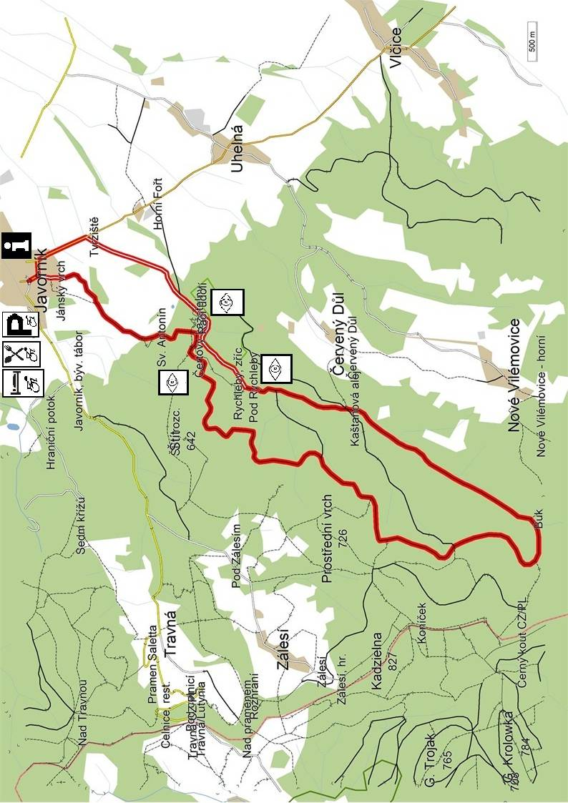

Protokol č.2 květen 2010

CYKLOTRASA OKOLO ZLATÝCH HOR
Trasa: Zlaté Hory, Bohema-Dolní Údolí-Rejvíz, chata Svoboda-Starý Rejvíz-Most přes Černou Opavu-Pod Koberštejnem-Drakov háj- Panna Marie Pomocná- Zlaté Hory, Bohema.

DÉLKA | 33 km | Vzdálenost 33 km trasy, vytvořen průjezdný okruh. Vybraná trasa je součástí cyklotras č. 55, 6071, 6072.
POVRCH | 2/3 asfaltový 1/3  zpevněná lesní cesta | x
TYP KOLA | Handbike silniční, clip-on. | x
NÁROČNOST | 9 km stoupání na Rejvíz | 3
POČET VHODNÝCH ZASTAVENÍ | Zastřešené bezbariérové odpočívadlo- Drakov, poutní místo Panna Marie Pomocná. | Trasa vedena po komunikaci I. a III. třídy a zpevněné lesní cestě.
PAMÁTKY | Zlatorudné mlýny,  NPR Rejvíz, Poutní místo Panny Marie Pomocné- Maria Hilf | Poutní místo je dostupné přes absolvování náročného stoupání mimo další okruh trasy. Je třeba zvážit fyzické možnosti.
STRAVOVÁNÍ | Dolní Údolí- Hotýlek u Pekina,  Rejvíz- Chata Svoboda, občerstvení u chaty Rejvíz, | Bezbariérový přístup pro vozíčkáře, na handbiku nelze vjet do restaurace.
UBYTOVÁNÍ | Sportovní areál Bohemaland | x
PARKOVÁNÍ, SERVIS,INFORMACE | Parkování pro osoby s TP v areálu Bohemaland, Rejvíz, Zlatorudné mlýny  Infocentrum 1x  Servis 1x | x
Poznámky | Okruh vytvořen z důvodu možnosti využití bezbariérového ubytováni, či parkování v místě začátku trasy. | x
Mapa č. 2 CYKLOTRASA OKOLO ZLATÝCH HOR

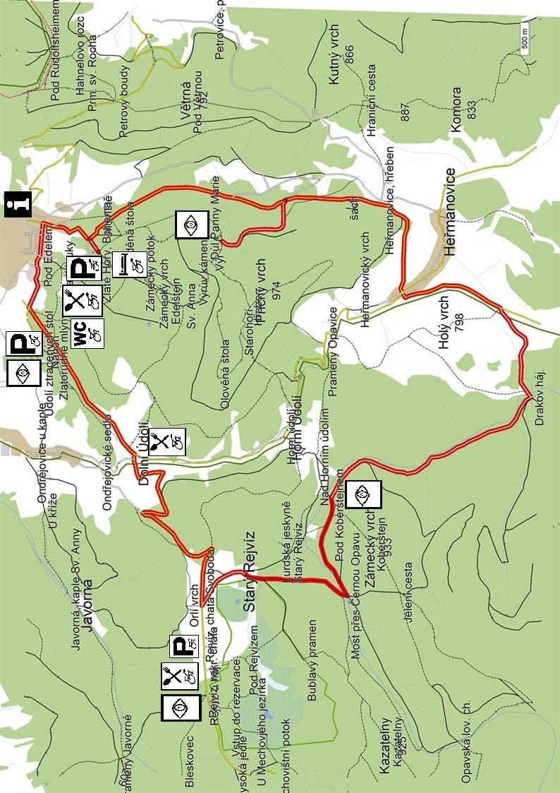

Protokol č. 3 květen 2009

CYKLOTRASA GIRO DI REJVÍZ
Trasa: Jeseník-Dětřichov-Rejvíz-Zlatorudné mlýny-Ondřejovice-Mikulovice-Písečná-Česká Ves- Jeseník.

DÉLKA | 42,8 km | Vzdálenost 42,8 km trasy, vytvořen průjezdný okruh. Vybraná trasa je součástí cyklotras č. 53, 55, 6071.
POVRCH | Asfaltový | x
TYP KOLA | Handbike silniční, clip-on. | x
NÁROČNOST | 8,5 km stoupání na Rejvíz | 3
POČET VHODNÝCH ZASTAVENÍ | Zastřešené bezbariérové odpočívadlo- Rejvíz | Trasa vedena po komunikaci I., II a III. třídy a zpevněné lesní cestě ke skanzenu Zlatorudné mlýny
PAMÁTKY | NPR Rejvíz, Zlatorudné mlýny | Hornický skanzen Zlatorudné mlýny, naučná stezka Údolí ztracených štol
STRAVOVÁNÍ | Hotel Nodus  Rejvíz- Chata Svoboda, občerstvení u chaty Rejvíz,  Dolní Údolí- Hotýlek u Pekina, Mikulovice- U Jelena, Česká Ves- Hotel Zlatý Chlum, penzion Šafrán | Bezbariérový přístup pro vozíčkáře, na handbiku nelze vjet do restaurace.
UBYTOVÁNÍ | Hotel Nodus, hotel Zlatý Chlum, penzion Šafrán | X
PARKOVÁNÍ, SERVIS, INFORMACE | Parkování pro osoby s TP v centru města Jeseník, na Rejvíze, u skanzenu Zlatorudné mlýny, u bezbariérových ubytování  infocentrum 1x  servis 2x | X
Poznámky | Okruh vytvořen z důvodu možnosti využití bezbariérového ubytováni, či parkování v místě začátku trasy. | X

Mapa č. 3 CYKLOTRASA GIRO DI REJVÍZ

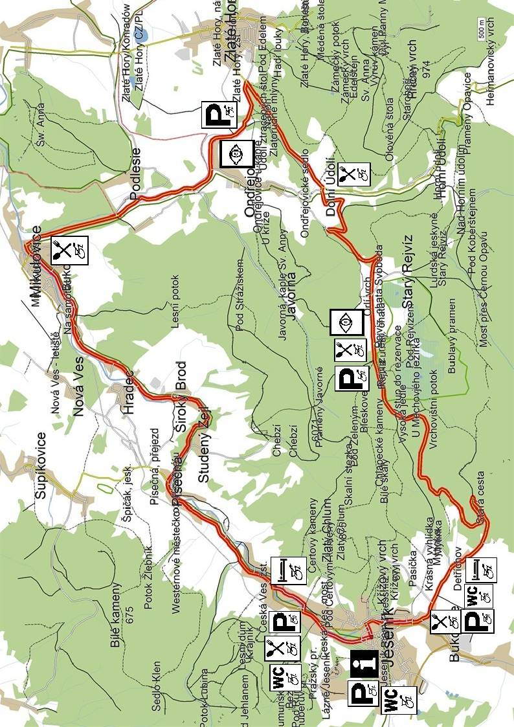

Protokol č. 4 červenec 2010

CYKLOTRASA K LETIŠTI
Trasa: Jeseník-Česká Ves-Písečná-Mikulovice-Hradec Nová Ves- Písečná- Česká Ves-Jeseník

DÉLKA | 23,9 km | Vzdálenost 23,9 km trasy, vytvořen průjezdný okruh. Vybraná trasa je součástí cyklotras č. 53, 54, 6041.
POVRCH | Asfaltový | X
TYP KOLA | Handbike silniční, clip-on. | X
NÁROČNOST | Terén lehce zvlněný | 2
POČET VHODNÝCH ZASTAVENÍ | Zastřešené bezbariérové odpočívadlo- 0 | Trasa vedena po komunikaci I., II. a III. třídy.
PAMÁTKY | Letiště- Aeroklub Jeseník | X
STRAVOVÁNÍ | Česká Ves- Hotel Zlatý Chlum, penzion Šafrán | Bezbariérový přístup pro vozíčkáře, na handbiku nelze vjet do restaurace.
UBYTOVÁNÍ | hotel Zlatý Chlum, penzion Šafrán | X
PARKOVÁNÍ, SERVIS, INFORMACE | Parkování pro osoby s TP v centru města Jeseník, u bezbariérových ubytování, u letiště v Nové Vsi  infocentrum 1x  servis 2x | Servis a infocentrum ve městě Jeseník
Poznámky | Okruh vytvořen z důvodu možnosti využití bezbariérového ubytováni, či parkování v místě začátku trasy. | X

Mapa č. 4 CYKLOTRASA K LETIŠTI

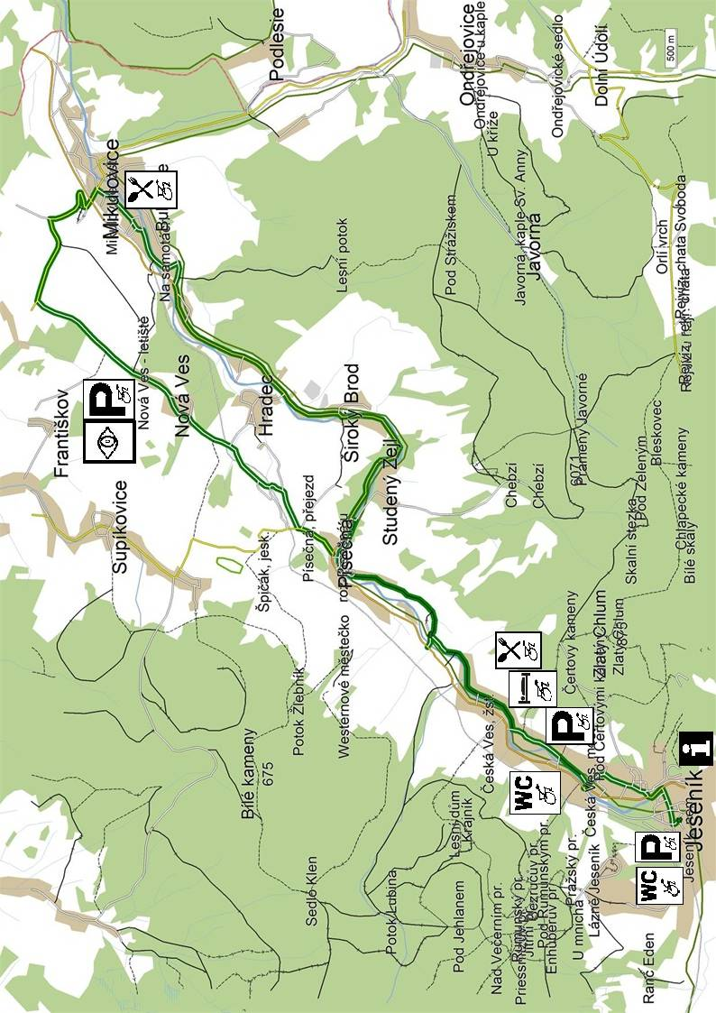

Protokol č.5 září 2010

CYKLOTRASA PRIESSNITZOVY LÁZNĚ
Trasa: Jeseník- Česká Ves-Lázně Jeseník- Pomezí- Lipová Lázně-Jeseník

DÉLKA | 20,1 km | Vzdálenost 23,9 km trasy, vytvořen průjezdný okruh. Vybraná trasa je součástí cyklotras č. 53, 54, 6041.
POVRCH | Asfaltový | Úsek Lázně Jeseník- Pomezí, výmoly na komunikaci
TYP KOLA | Handbike silniční, clip-on. | x
NÁROČNOST | Terén zvlněný | 2
POČET VHODNÝCH ZASTAVENÍ | Zastřešené bezbariérové odpočívadlo- 1x | Trasa vedena po komunikaci I. a III. třídy a lesní asfaltové cestě.
PAMÁTKY | Priessnitzovy léčebné lázně, lázeňská kolonáda. | x
STRAVOVÁNÍ | Česká Ves- Hotel Zlatý Chlum, penzion Šafrán, Silesie | Bezbariérový přístup pro vozíčkáře, na handbiku nelze vjet do restaurace.
UBYTOVÁNÍ | hotel Zlatý Chlum, penzion Šafrán | x
PARKOVÁNÍ, SERVIS, INFORMACE | Parkování pro osoby s TP v centru města Jeseník, u bezbariérových ubytování a Lázní Jeseník  infocentrum 2x  servis 2x | Servis a infocentrum ve městě Jeseník a Priessnitzových lázních.
Poznámky | Okruh vytvořen z důvodu možnosti využití bezbariérového ubytováni, či parkování v místě začátku trasy. | x

Mapa č. 5 CYKLOTRASA PRIESSNITZOVY LÁZNĚ

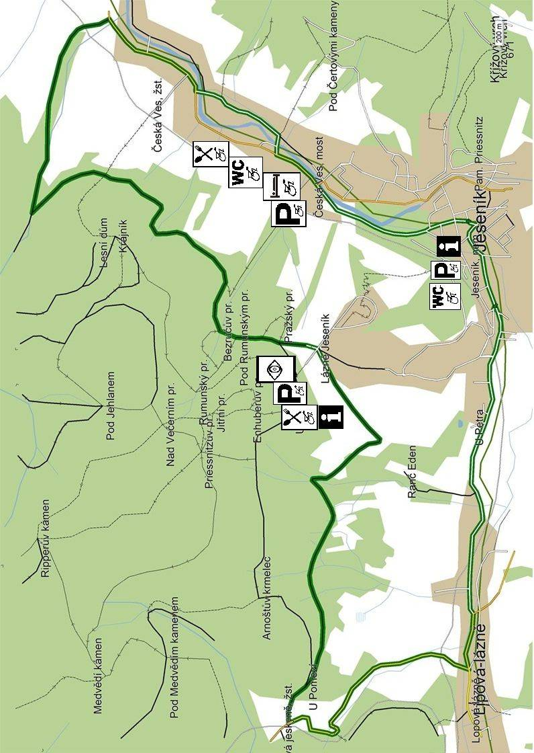

Protokol č. 6 září 2010

CYKLOTRASA K NÝZNEROVSKÝM VODOPÁDŮM
Trasa: Žulová-Nýznerov-Nýznerovské vodopády-Nýznerov- Žulová

DÉLKA | 15 km | Trase vede k turistickému cíly a vrací se stejnou cestou zpět. Je využito části trasy č. 6043.
POVRCH | Asfaltový | x
TYP KOLA | Handbike silniční, clip-on. | x
NÁROČNOST | ½ mírné stoupání, ½ klesání | 1
POČET VHODNÝCH ZASTAVENÍ | Zastřešené bezbariérové odpočívadlo- 1x | Trasa vedena po komunikaci III. třídy a lesní asfaltové cestě.
PAMÁTKY | PP Vodopády Stříbrného potoka- Nýznerovské vodopády | Nelze sjet k řece, výhled na vodopády z cyklotrasy
STRAVOVÁNÍ | Rybářská bašta- Nýznerov,  Rychlé občerstvení Žulová | Bezbariérový přístup pro vozíčkáře, na handbiku nelze vjet do restaurace.  Rybářská bašta je venkovním posezením, kde lze vjet na handbiku.
UBYTOVÁNÍ | x | x
PARKOVÁNÍ, SERVIS, INFORMACE | Parkování pro osoby s TP v centru obce Žulová, v obci Nýznerov u Rybářské bašty  Informace-Žulová | x

Mapa č. 6 CYKLOTRASA K NÝZNEROVSKÝM VODOPÁDŮM

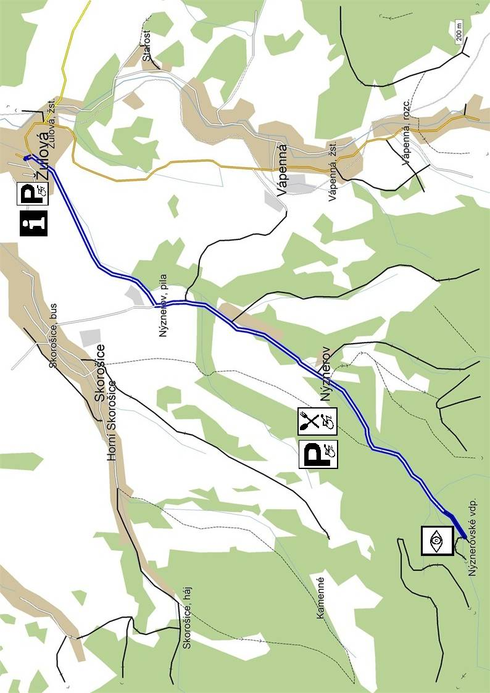

Protokol č. 7 červen 2010

CYKLOTRASA K LESNÍMU BARU
Trasa: Jeseník-Lipová Lázně-Horní Lipová-Lesní bar- Lipová Lázně- Jeseník

DÉLKA | 23 km | Trase vede k turistickému cíly a vrací se stejnou cestou zpět. Trasa vede z části po cyklotrase č. 53.
POVRCH | Asfaltový | x
TYP KOLA | Handbike silniční, clip-on. | x
NÁROČNOST | ½ mírné stoupání, ½ klesání | 1
POČET VHODNÝCH ZASTAVENÍ | Zastřešené bezbariérové odpočívadlo chybí. | Trasa vedena po komunikaci I.,II a III. třídy a lesní asfaltové cestě.
PAMÁTKY | Lázně Lipová, turistické zastavení Lesní bar | Poslední kilometr před cílem trasy je prudký výjezd v délce 1 km, je nutné zvážit fyzické možnosti.
STRAVOVÁNÍ | Restaurace s bezbariérovým přístupem–penzion Kovárna, | Bezbariérový přístup pro vozíčkáře, na handbiku nelze vjet do restaurace.
UBYTOVÁNÍ | Penzion Kovárna, chata Lipanka | x
PARKOVÁNÍ, SERVIS, INFORMACE | Parkování pro osoby s TP v centru města Jeseník, u ubytování, informace 2x  Servis 1x | x

Mapa č. 7 CYKLOTRASA K LESNÍMU BARU

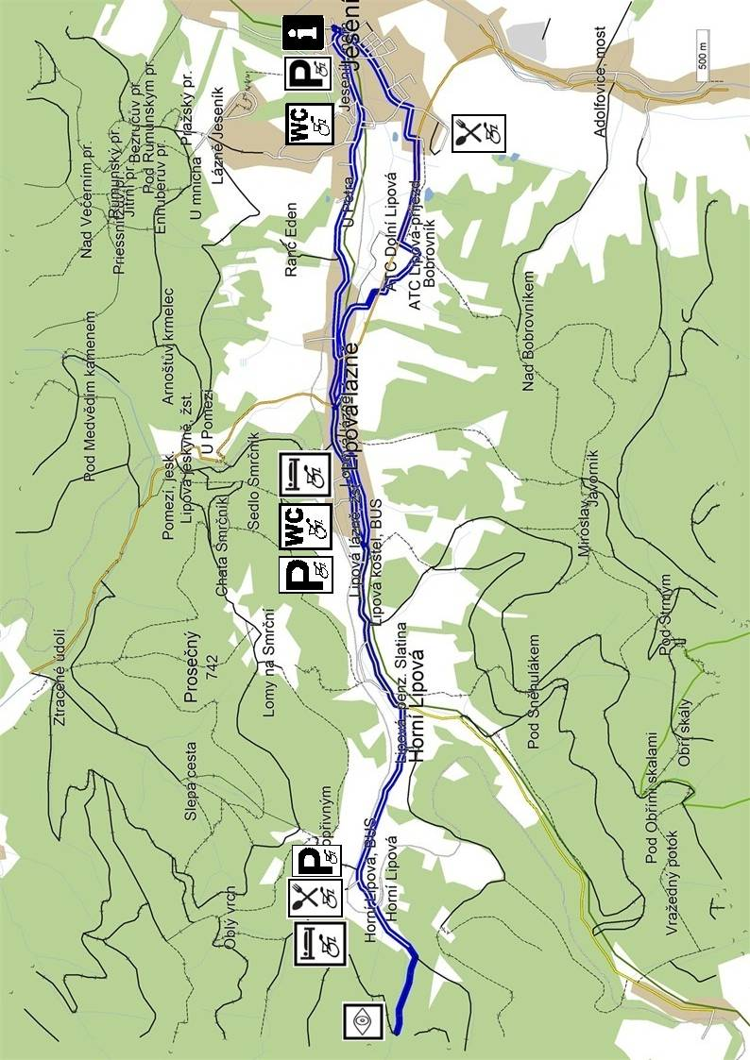

Protokol č. 8 září 2010

CYKLOTRASA PŘÍRODNÍM PARKEM VENUŠINY MISKY
Trasa: Černá Voda-Žulová-Tomíkovice-Velká Kraš-Habina-Černá Voda.

DÉLKA | 25 km | Vzdálenost 25 km trasy, vytvořen průjezdný okruh. Vybraná trasa je součástí cyklotras č. 6046, 6047.
POVRCH | 2/3 asfaltový 1/3  zpevněná lesní cesta | x
TYP KOLA | Handbike silniční, clip-on. | x
NÁROČNOST | Mírně zvlněný terén | 1
POČET VHODNÝCH ZASTAVENÍ | Zastřešené bezbariérové odpočívadlo- U Dubu, Habina  Bezbariérové WC s možností vjet do stavby na handbiku viz obr. 18. | Trasa vedena po komunikaci I., II. a III. třídy a asfaltové lesní cestě.
PAMÁTKY | NPP Venušiny misky | Cyklotrasa vede přes území NPP Venušiny misky- skalní útvar, není bezbariérový
STRAVOVÁNÍ | Restaurace U Stonožky, hotel Černá Hora | Bezbariérový přístup pro vozíčkáře, na handbiku nelze vjet do restaurace.
UBYTOVÁNÍ | x | x
PARKOVÁNÍ, SERVIS, INFORMACE | Parkování pro osoby s TP u obecního úřadu v Černé Vodě, v centru obce Žulová  Infocentrum 2x  Servis 1x | x
Poznámky | Okruh vytvořen z důvodu možnosti využití parkování v místě začátku trasy. | x

Mapa č. 8 CYKLOTRASA PŘÍRODNÍM PARKEM VENUŠINY MISKY

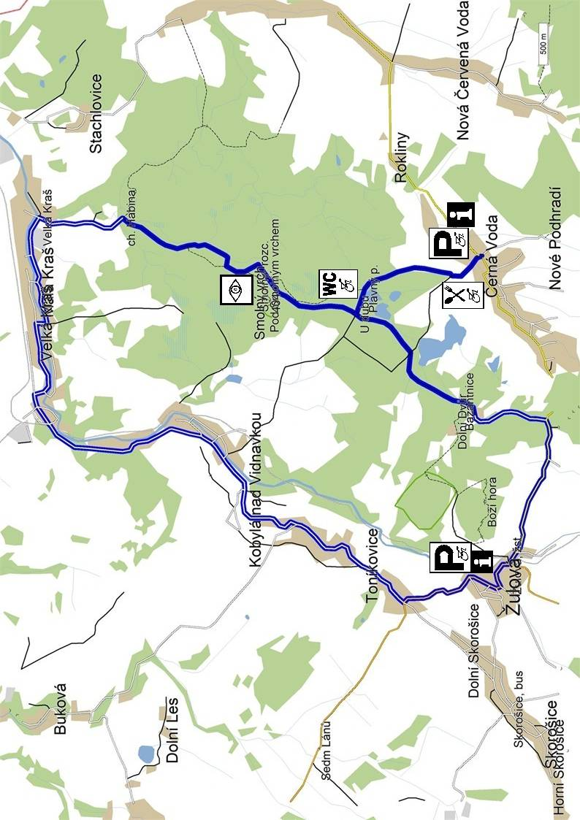

Protokol č.9 květen 2010

CYKLOTRASA Z ČERNÉ VODY DO VIDNAVY
Trasa: Černá Voda-Rokliny-Stará Červená Voda-Štachlovice- Vidnava-Velká Kraš- Habina-U Dubu-Černá Voda.

DÉLKA | 19,3 km | Vzdálenost 19,3 km trasy, vytvořen průjezdný okruh. Vybraná trasa je součástí cyklotras č. 6046, 6047.
POVRCH | 2/3 asfaltový 1/3  zpevněná lesní cesta | x
TYP KOLA | Handbike silniční, clip-on. | x
NÁROČNOST | Mírně zvlněný terén | 1
POČET VHODNÝCH ZASTAVENÍ | Zastřešené bezbariérové odpočívadlo- U Dubu, Habina  Bezbariérové WC s možností vjet do stavby na handbiku viz obr. 18. | Trasa vedena po komunikaci II. a III. třídy a asfaltové lesní cestě.
PAMÁTKY | NPP Venušiny misky | Cyklotrasa vede přes území NPP Venušiny misky- skalní útvar, není bezbariérový.
STRAVOVÁNÍ | Restaurace U Stonožky, hotel Černá Hora | Bezbariérový přístup pro vozíčkáře, na handbiku nelze vjet do restaurace.
UBYTOVÁNÍ | x | x
PARKOVÁNÍ, SERVIS, INFORMACE | Parkování pro osoby s TP u obecního úřadu v Černé Vodě, v centru obce Vidnava  Infocentrum 1x  Servis 1x | x
Poznámky | Okruh vytvořen z důvodu možnosti využití parkování v místě začátku trasy. | x

Mapa č. 9 CYKLOTRASA Z ČERNÉ VODY DO VIDNAVY

